ΑΝΑΣΤΑΣΙΟΣ Γ. ΓΕΡΑΣΙΜΑΤΟΣ
Emergency, Crisis and Disaster Manager

Member of International Crisis Management Association
Member of International Association of Professionals in Humanitarian Assistance and Protection

Διαχείριση
ΔΙΑΧΕΙΡΙΣΤΩΝ ΚΡΙΣΕΩΝ
σε κρίση

Προλογίζει ο Καθηγητής Διεθνών Σχέσεων ΗΛΙΑΣ ΚΟΥΣΚΟΥΒΕΛΗΣ
του Τμήματος Διεθνών και Ευρωπαϊκών Σπουδών του Πανεπιστημίου Μακεδονίας
πρώην Πρύτανης

ISBN 978-618-83250-4-3

ΑΝΑΣΤΑΣΙΟΣ Γ. ΓΕΡΑΣΙΜΑΤΟΣ
Emergency, Crisis and Disaster Manager

Member of International Crisis Management Association
Member of International Association of Professionals in Humanitarian Assistance and Protection

Διαχείριση
ΔΙΑΧΕΙΡΙΣΤΩΝ ΚΡΙΣΕΩΝ σε κρίση

Προλογίζει ο Καθηγητής Διεθνών Σχέσεων ΗΛΙΑΣ ΚΟΥΣΚΟΥΒΕΛΗΣ
του Τμήμα Διεθνών και Ευρωπαϊκών Σπουδών του Πανεπιστημίου Μακεδονίας
πρώην Πρύτανης

IS ISBN 978-618-83250-4-3

Αφιερωμένο Εξαιρετικά
στην μνήμη των θυμάτων των καταστροφών
και στην ελπίδα
για καλύτερη προετοιμασία και μεγαλύτερη ασφάλεια

ΑΝΑΣΤΑΣΙΟΣ Γ. ΓΕΡΑΣΙΜΑΤΟΣ

Περιεχόμενα

Περιεχόμενα | Σελίδα 6
Λίγα Λόγια | Σελίδα 8
Προλογίζει ο Καθηγητής Ηλίας Κουσκουβέλης | Σελίδα 9
Μέρος ΠΡΩΤΟ, Άρθρο της 5^{ης} Φεβρουαρίου 2018 | Σελίδα 14
ΚΡΙΣΗ – ορισμός | Σελίδα 16
ΔΙΑΧΕΙΡΙΣΗ ΚΡΙΣΕΩΝ – ορισμός | Σελίδα 16
ΔΙΑΧΕΙΡΙΣΤΗΣ ΚΡΙΣΕΩΝ – ορισμός | Σελίδα 17
Χαρακτηριστικά και Ικανότητες του Διαχειριστή Κρίσεων | Σελίδα 17
Η Αρχή της ΕΥΘΥΝΗΣ | Σελίδα 20
Η Αρχή της ΙΣΟΤΗΤΑΣ | Σελίδα 20
Η Αρχή της ΕΓΓΥΤΗΤΑΣ | Σελίδα 21
Η Αρχή της ΣΥΝΕΡΓΑΣΙΑΣ | Σελίδα 21
Η Αρχή της ΑΛΗΘΕΙΑΣ | Σελίδα 21
Μέρος ΔΕΥΤΕΡΟ, Άρθρο της 5^{ης} Αυγούστου 2018 | Σελίδα 24
Τι είναι ΕΠΙΚΙΝΔΥΝΟΤΗΤΑ; | Σελίδα 28
Τι είναι ΚΙΝΔΥΝΟΣ; | Σελίδα 28
Τι είναι ΚΡΙΣΗ; | Σελίδα 28
Τι είναι ΚΑΤΑΣΤΡΟΦΗ; | Σελίδα 29
Τι είναι ΕΚΤΑΚΤΗ ΑΝΑΓΚΗ; | Σελίδα 29
Α. Τι είναι και τι δεν είναι η Διαχείριση Κρίσεων; | Σελίδα 30
Β. Τι είναι και τι δεν είναι η Διαχείριση Κρίσεων; | Σελίδα 31
Γ. Τι είναι και τι δεν είναι η Διαχείριση Κρίσεων; | Σελίδα 32
Μέρος ΤΡΙΤΟ, Άρθρο της 5^{ης} Σεπτεμβρίου 2018 | Σελίδα 36
ΑΚΑΤΑΛΛΗΛΟΙ Διαχειριστές Κρίσεων | Σελίδα 40
«Δοτοί» Διαχειριστές Κρίσεων | Σελίδα 40
«Θέσει» Διαχειριστές Κρίσεων | Σελίδα 40
«Λάθος» Διαχειριστές Κρίσεων | Σελίδα 40
Μέρος ΤΕΤΑΡΤΟ, Άρθρο της 5^{ης} Νοεμβρίου 2018 | Σελίδα 46
Το ΠΕΡΙΒΑΛΛΟΝ της Διαχείρισης Κρίσεων | Σελίδα 47
Ο Διαχειριστής Κρίσεων ΕΡΓΑΖΟΜΕΝΟΣ υπό ΣΤΡΕΣ | Σελίδα 50
Ο Διαχειριστής Κρίσεων ΕΡΓΑΖΟΜΕΝΟΣ υπό ΦΟΒΟ | Σελίδα 51
Ο Διαχειριστής Κρίσεων ΕΡΓΑΖΟΜΕΝΟΣ υπό ΠΑΝΙΚΟ | Σελίδα 51
Μέρος Πέμπτο, Άρθρο της 5^{ης} Δεκεμβρίου 2018 | Σελίδα 56
Αποτελέσματα των Ικανοτήτων Προσαρμοστικότητας | Σελίδα 57
Επίπεδα και Είδη Αποφάσεων | Σελίδα 59
Πόροι | Σελίδα 62
Οικονομικοί Πόροι | Σελίδα 62
Φυσικοί Πόροι | Σελίδα 63
Ανθρώπινοι Πόροι | Σελίδα 63
Τεχνολογικοί Πόροι | Σελίδα 64
Άυλοι Πόροι | Σελίδα 64
Επίπεδα Προστασίας του Διαχειριστή Κρίσεων | Σελίδα 65
Πρώτο Επίπεδο Προστασίας | Σελίδα 66
Δεύτερο Επίπεδο Προστασίας | Σελίδα 66
Τρίτο Επίπεδο Προστασίας | Σελίδα 67
ΔΙΑΓΡΑΜΜΑ – Το Περιβάλλον της Διαχείρισης Κρίσεων | Σελίδα 70
Έργα του Ιδίου Συγγραφέα | Σελίδα 72
Έκφραση Ευχαριστιών | Σελίδα 74
Βιβλιογραφία – Διαδικτυακές Πηγές – Φωτογραφίες | Σελίδα 75

Λίγα Λόγια

Οι κρίσεις δεν γνωρίζουν σύνορα, πεδίο, χρόνο, κοινωνίες. Καμία επιχείρηση, κανένας οργανισμός, καμία κοινωνία και καμία κυβέρνηση δεν είναι απρόσβλητες από κινδύνους, καταστροφές, προβλήματα, διαταραχές, ατυχή συμβάντα, που εύκολα μπορεί να οδηγήσουν σε κρίση και να βλάψουν ανθρώπους και περιουσίες, εικόνα και φήμη, έσοδα και οικονομικές επιδόσεις, σχέσεις και συνεργασίες.

Η εκ των υστέρων κοινωνική και πολιτειακή ευαισθησία είναι πάντοτε άνευ ουσίας, με εξαίρεση ίσως την προληπτικό χαρακτήρα για το μέλλον. Όμως οι άνθρωποι έχουν χαθεί, οικογένειες έχουν βυθιστεί στο πένθος, περιουσίες και κόποι μιας ζωής δεν υπάρχουν, διακρατικές σχέσεις και συνεργασίες έχουν διαρραγεί ανεπανόρθωτα. Αρκεί μια μόνο στιγμή για να χαθεί η ομαλότητα, η σταθερότητα, η κανονικότητα για πάντα. Η δημόσια ανέκφραστη έκφραση δικαιολογιών ή συλλυπητηρίων από τους ανθρώπους που έχουν επαγγελματικό καθήκον και νομική και ηθική υποχρέωση να προλαμβάνουν και να αποτρέπουν κρίσεις και καταστροφές, μοιάζει περισσότερο με γελοιότητα και εμπαιγμό της κοινής γνώμης και των πληγέντων παρά με έκφραση αληθινών αισθημάτων συγνώμης και θλίψης, την στιγμή που δεν έπραξαν στο ελάχιστο όσα ήσαν υποχρεωμένοι να πράξουν για να αποτρέψουν τα χειρότερα.

Η προχειρότητα με την οποία αντιμετωπίζεται η πρόληψη των κρίσεων, των καταστροφών, των ατυχημάτων, οδηγούν πάντοτε σε απώλειες. Η διαχείριση των κρίσεων είναι πρώτα απ’ όλα πρόληψη κι έπειτα αντιμετώπιση της κρίσης όταν εκδηλωθεί. Χωρίς την πρόληψη, δεν υπάρχει διαχείριση κρίσης, αλλά αντιμετώπιση των επιπτώσεων της κρίσης. Το σύνολο σχεδόν των κρίσεων δεν είναι «σοκ και δέος» αλλά υποβόσκουν για καιρό, οποιασδήποτε μορφής κι αν είναι η κρίση, καθιστώντας τον ρόλο του Διαχειριστή Κρίσεων ζωτικής σημασίας.

Αυτός είναι και ο λόγος όπου Διαχειριστής Κρίσεων πρέπει να αναλαμβάνει το πιο χαρισματικό διευθυντικό στέλεχος που διαθέτει και φυσικές ηγετικές ικανότητες, ισχυρή προσωπικότητα, αποπνέει εμπιστοσύνη, αξιοπιστία, κύρος, εκφράζει αληθινά αισθήματα, μιλάει την γλώσσα της αλήθειας, βρίσκεται στην πρώτη γραμμή, δίνει εντολές, αξιολογεί πληροφορίες, αποφασίζει, και όλα αυτά εντός διαρκώς μεταβαλλόμενου περιβάλλοντος, ασταθούς, ρευστού, δυναμικού, δύσκολα ελεγχόμενου, επικίνδυνου, αβέβαιου, γεμάτο άγχος, φόβο και απώλειες.

Το παρόν εγχειρίδιο με τίτλο «Διαχείριση ΔΙΑΧΕΙΡΙΣΤΩΝ ΚΡΙΣΕΩΝ σε κρίση» πραγματεύεται την προσωπικότητα, τις ικανότητες, τις ευθύνες και το περιβάλλον εργασίας του φυσικού προσώπου που αναλαμβάνει να διαχειριστεί τις κρίσεις, δηλαδή του Διαχειριστή Κρίσεων, μέσα από μια αρθρογραφική συλλογή πέντε μερών, όπως αυτά δημιουργήθηκαν και δημοσιεύθηκαν εντός του 2018, από τον συγγραφέα.

Σκοπός της παρούσας έκδοσης είναι να αφυπνίσει τους υπευθύνους που είναι επιφορτισμένοι με την ανάδειξη των κατάλληλων στελεχών για την θέση του Διαχειριστή Κρίσεων, ώστε να τους αναδεικνύουν με αξιοκρατία και διαφάνεια αλλά και να αφυπνίσει τις συνειδήσεις των ίδιων των εντεταλμένων λειτουργών που έχουν αναλάβει την διαχείριση των κρίσεων για το βάρος των ευθυνών που έχουν επωμισθεί, ώστε να επαγρυπνούν και να προετοιμάζονται κατάλληλα για να προστατεύουν τις ζωές, τις περιουσίες, τους θεσμούς, την ασφάλεια, όλων.

Στην απόδοση των κειμένων έχει χρησιμοποιηθεί απλουστευμένο ύφος, ώστε να περιγράψει με περισσότερο κατανοητή γλώσσα τις ιδιαιτερότητες του απαιτητικού αυτού γνωστικού πεδίου, μεταδίδοντας αναλλοίωτες τις έννοιες, τις διαδικασίες και το πνεύμα του περιβάλλοντος εργασίας του Διαχειριστή Κρίσεων, ακόμη και για ανθρώπους που μόλις ξεκίνησαν να εντρυφήσουν στην διαχείριση κρίσεων.

Πάτρα, 20 Δεκεμβρίου 2018

ΑΝΑΣΤΑΣΙΟΣ Γ. ΓΕΡΑΣΙΜΑΤΟΣ
Emergency, Crisis and Disaster Manager
Member of International Crisis Management Association
Member of International Association of Professionals in Humanitarian Assistance and Protection

Επικοινωνία : anastgerasimatos@yahoo.com
Προλογίζει ο Καθηγητής ΗΛΙΑΣ ΚΟΥΣΚΟΥΒΕΛΗΣ

Συχνά στα μαθήματά μου για τη διαχείριση κρίσεων ρωτάω τους φοιτητές πόσες ώρες θα αντέξει να παραμείνει στη γέφυρα ο κυβερνήτης ενός πλοίου στη μέση της τρικυμίας, πόσο χρόνο οι γιατροί στα επείγοντα θα είναι εκεί να παρέχουν βοήθεια ή να χειρουργούν στην περίπτωση ενός μεγάλου ατυχήματος ή φυσικής καταστροφής, για πόσα μερόνυχτα οι στρατιώτες θα πολεμούν ή θα παραμένουν στις θέσεις τους με το δάχτυλο να ιδρώνει στη σκανδάλη μέχρι να εκτονωθεί η κρίση, πόσα εικοσιτετράωρα θα αντέξουν οι χρηματιστές να διαχειρίζονται τις περιουσίες των πελατών τους την ώρα που οι αγορές βουλιάζουν, ή για πόσες μέρες οι εκπρόσωποι ενός κράτους θα έχουν το σθένος, τη διαύγεια, την επιμονή να διαπραγματεύονται, όταν από τις διαπραγματεύσεις αυτές εξαρτάται το οικονομικό ή πολιτικό μέλλον της πατρίδας τους …

Όλοι αυτοί, σε διαφορετικά επίπεδα ιεραρχίας και οργάνωσης, όπως και πολλοί από δεκάδες παραδείγματα που θα μπορούσα να συνεχίσω να απαριθμώ, είναι διαχειριστές κρίσεων, και από το πόσο καλά ο καθένας θα κάνει αυτό που πρέπει την κρίσιμη στιγμή εξαρτάται και το γενικό αποτέλεσμα. Σε αυτούς τους Διαχειριστές Κρίσεων, στο ανθρώπινο δυναμικό, δηλαδή, που θα κληθεί να αντιμετωπίσει τις διαφορετικού τύπου κρίσεις που εμφανίζονται στην προσωπική, επαγγελματική και δημόσια ζωή, εστιάζει ο Αναστάσιος Γερασιμάτος στο ανά χείρας πόνημά του.

Η αλήθεια είναι ότι πολλές φορές έχω σκεφτεί αυτήν την διάσταση στην έρευνά μου και στη διδασκαλία της διαχείρισης κρίσεων. Ωστόσο, και παρά το ότι συχνά έχω αναφερθεί στην ανάγκη για την ορθή επιλογή, εκπαίδευση και προετοιμασία αυτών που θα κληθούν να διαχειριστούν μία κρίση (όταν τούτο είναι γνωστό), ποτέ δεν το έθεσα υπό την οπτική γωνία που ο συγγραφέας το εξετάζει: ότι, πράγματι, οι καλούμενοι να διαχειρισθούν κρίσεις βρίσκονται οι ίδιοι σε κρίση και ότι κάποιος ή οι ίδιοι θα πρέπει να γνωρίζουν τρόπους και να διαθέτουν ικανότητες ή μέσα ώστε να την αντιμετωπίσουν.

Η με αυτήν τη λογική προσέγγιση της διαχείρισης κρίσεων συνιστά το πρωτότυπο και την συνεισφορά της μελέτης του Αναστάσιου Γερασιμάτου στο υπό εξέταση φαινόμενο και, ιδιαιτέρως, την σχετική με αυτό εκπαίδευση του ανθρώπινου δυναμικού κάθε φορέα – για την οποία θα είναι ιδιαιτέρως χρήσιμο. Ίσως δε, όταν επέλθει η κρίση – που πάντα εμφανίζεται με τον ένα ή τον άλλο τρόπο – αποδειχθεί και σωτήριο!

Η διαχείριση κρίσεων είναι νοοτροπία και σχετική φιλοσοφία, όπως από πάντα υποστήριζα και όπως υπογραμμίζει και αποδεικνύει ο συγγραφέας. Κυρίως όμως είναι προετοιμασία, μέσα από διαφορετικές πνευματικές και ψυχικές διεργασίες, που μεταξύ άλλων προσφέρει η εκπαίδευση. Διότι καθώς δεν μπορούμε να προβλέψουμε το μέλλον, το μόνο που απομένει και μπορούμε να κάνουμε είναι να προετοιμαστούμε όσο το δυνατόν καλύτερα και, ει δυνατόν, να το χαράξουμε!

Θεσσαλονίκη, 24 Δεκεμβρίου 2018

ΗΛΙΑΣ ΚΟΥΣΚΟΥΒΕΛΗΣ
Καθηγητής Διεθνών Σχέσεων στο Τμήμα Διεθνών και Ευρωπαϊκών Σπουδών
πρώην Πρύτανης
Πανεπιστήμιο Μακεδονίας

Μέρος ΠΡΩΤΟ
Διαχείριση ΔΙΑΧΕΙΡΙΣΤΩΝ ΚΡΙΣΕΩΝ σε κρίση

Μέρος ΠΡΩΤΟ

Ηγέτες και Κυβερνήσεις ανά τον κόσμο και ανά τους αιώνες ανήλθαν στην εξουσία ή γκρεμίστηκαν εξαιτίας της επιτυχημένης ή αποτυχημένης διαχείρισης των κρίσεων που κλήθηκαν να αντιμετωπίσουν. Η Ελλάδα λόγω της γεωπολιτικά ευαίσθητης περιοχής που καταλαμβάνει στον παγκόσμιο χάρτη και της μακραίωνης ιστορίας και προσφοράς της, αποτελεί ένα φυσικό πεδίο διαχείρισης κρίσεων. Εξωτερικές απειλές, πόλεμοι, φυσικές και ανθρωπογενείς καταστροφές, εσωτερικές κοινωνικές ταραχές, ακραίες πολιτικές αντιλήψεις και ιδεολογίες, έθεσαν πολλές φορές σε κίνδυνο λαό και εξουσία, με αποτελέσματα την ανατροπή ηγετών και κυβερνήσεων εν μέσω κρίσεων και κοινωνικών απαιτήσεων.

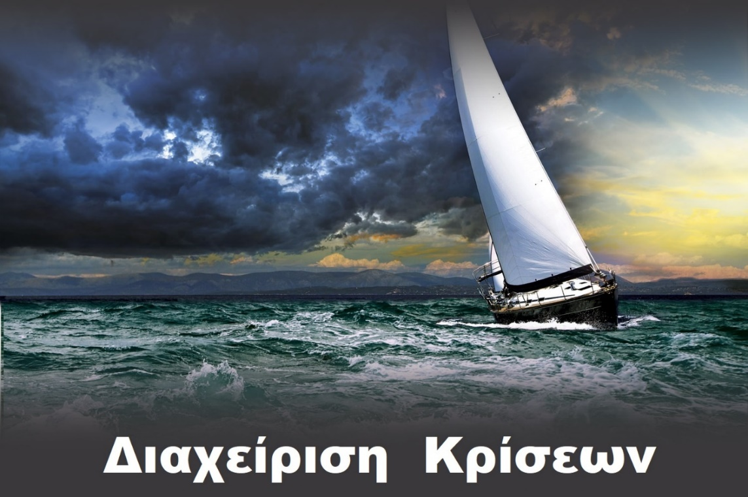
Ο αποτελεσματικός Διαχειριστής Κρίσεων (ο καλός καραβοκύρης) δοκιμάζεται την χρονική στιγμή που ξεσπά μια κρίση (στην φουρτούνα φαίνεται), μιας και το σημείο αυτό είναι το κρισιμότερο στην όλη πορεία της εξέλιξης της κρίσης.

Ο αποτελεσματικός Διαχειριστής Κρίσεων έχει αναμφισβήτητα σπουδαίο και πρωταγωνιστικό ρόλο. Όσα σχέδια πρόληψης και αντιμετώπισης των κρίσεων κι αν έχουν καταρτιστεί, όσα προγράμματα προστασίας κι αν ακολουθούνται, όποιος τρόπος οργάνωσης και διοίκησης κι αν εφαρμόζεται και όσοι πόροι οικονομικοί κι αν έχουν διατεθεί, εάν ο Διαχειριστής Κρίσεων δεν είναι ο κατάλληλος, τίποτε από τα ανωτέρω δεν θα αποδώσει. Γι’ αυτό ο Διαχειριστής Κρίσεων πρέπει να είναι το καλύτερο διευθυντικό στέλεχος που διαθέτει μια επιχείρηση ή ένας οργανισμός.

Αλλά οι κρίσεις δεν γνωρίζουν σύνορα, πεδίο, χρόνο, κοινωνίες. Λόγου χάρη, στον χώρο του εμπορίου και των επιχειρήσεων, είτε πρόκειται για μια πολυεθνική εταιρεία που απασχολεί εκατοντάδες χιλιάδες εργαζόμενους, είτε πρόκειται για μια μικρή τοπική μονάδα παραγωγής ενός προϊόντος με ελάχιστους εργαζόμενους, κρίσεις που δεν αντιμετωπίστηκαν σωστά εξ αιτίας των λανθασμένων χειρισμών τους από τους εντεταλμένους διαχειριστές τους, οδηγήθηκαν είτε σε βαρύγδουπη πτώση είτε σε αφάνεια.

Καμία επιχείρηση, κανένας οργανισμός, καμία κοινωνία ή κυβέρνηση, δεν είναι απρόσβλητες από κινδύνους, προβλήματα, διαταραχές, ατυχή συμβάντα γενικότερα, που μπορεί να οδηγήσουν σε κρίση και να βλάψουν ανθρώπους και περιουσίες, εικόνα και φήμη, έσοδα και οικονομικές επιδόσεις. Ότι χτίστηκε επί 10ετίες μπορεί να καταστραφεί σε μια μόνο στιγμή, λόγω της κακής διαχείρισης μιας κρίσης.

Σύμφωνα με μια πρόσφατη μελέτη που δημοσιοποιήθηκε στην Αμερική, από το 2007 και ύστερα ο αριθμός των «κρίσιμων» κρίσεων αυξήθηκε κατά 80%. Τούτο σημαίνει ότι οι επιχειρήσεις, οι κοινωνίες, οι κυβερνήσεις, δεν μπορούν να περιμένουν να συμβεί κάτι κι έπειτα να αντιδράσουν, αλλά πρέπει να είναι έτοιμες από καιρό. Στην σημερινή εποχή των επιθέσεων των μέσων κοινωνικής δικτύωσης, των 24ωρων δελτίων ειδήσεων σε παγκόσμια κλίμακα και της ταχύτατης ροής πληροφοριών, οι επικεφαλής των επιχειρήσεων και των οργανισμών και οι ηγέτες των κοινωνιών και των κυβερνήσεων πρέπει να είναι έτοιμοι να ανταποκριθούν αποτελεσματικά εντός ολίγων λεπτών.

Στην άμυνα και ασφάλεια, στην κοινωνική προστασία και σταθερότητα, στην υγεία, στην οικονομία, στις διεθνείς και διακρατικές σχέσεις, η διαχείριση κρίσεων και οι διαχειριστές των κρίσεων αποτελούν αναπόφευκτες καταστάσεις και πρόσωπα του καθημερινού γίγνεσθαι της κοινωνίας των εθνών, εφόσον οι κρίσεις δεν είναι χρονικά και ποσοτικά προσδιορισμένες, αλλά υπό την υπαρξιακή τους οντότητα είναι αναπόφευκτες και μη αμφισβητήσιμες.

Σαφώς είναι πολύ πιο εύκολο να προετοιμαστείς και να αποτρέψεις, απ’ ότι να επισκευάσεις και να αποκαταστήσεις.

Οι ορισμοί που σχετίζονται με τις κρίσεις, περιγράφουν με σαφήνεια τις καταστάσεις, τονίζοντας την κρισιμότητα των στιγμών και την αναγκαιότητα της σωστής προετοιμασίας σε όλα τα επίπεδα.

ΚΡΙΣΗ είναι η εκτροπή από την κατάσταση της κανονικότητας που γίνεται σε ένα σημείο καμπής, σε μια καινούργια κατάσταση δυναμική, ασταθή, ρευστή, δύσκολα ελεγχόμενη κι επικίνδυνη, που πρέπει να αντιμετωπιστεί άμεσα και αποτελεσματικά ώστε να επανέλθει η κατάσταση της νέας κανονικότητας.

ΔΙΑΧΕΙΡΙΣΗ ΚΡΙΣΕΩΝ είναι η ενδελεχής μελέτη και πρόβλεψη των κινδύνων που ενδέχεται να απειλήσουν μια επιχείρηση ή έναν οργανισμό ή μια κοινωνία ή μια κυβέρνηση ή μια οικονομία, κλπ με σκοπό τη μείωση της αβεβαιότητας και τη λήψη όλων των απαιτούμενων μέτρων, ενεργειών και διαδικασιών, πριν, κατά τη διάρκεια και μετά από την κρίση, ώστε να προστατευθούν οι άνθρωποι, το περιβάλλον, η οικονομία, οι πόροι, οι θέσεις, η πολιτική σταθερότητα, κλπ.

ΔΙΑΧΕΙΡΙΣΤΗΣ ΚΡΙΣΕΩΝ είναι το εντεταλμένο στέλεχος που διαθέτει ειδικά προσόντα, ειδικές γνώσεις και φυσικές ηγετικές ικανότητες και έχει ως κύρια αποστολή και δράση του τον ειδικό αλλά αποτελεσματικό χειρισμό καταστάσεων αντικανονικό- τητας εντός περιβάλλοντος πίεσης, ρευστότητας, αστάθειας, κινδύνων και αβεβαιότητας.

Γενικό πορτραίτο, αποτελεσματικού Διαχειριστή Κρίσεων δεν υπάρχει. Για την θέση αυτή θα πρέπει να επιλέγεται πάντοτε το πιο χαρισματικό διευθυντικό στέλεχος που διαθέτει και φυσικές ηγετικές ικανότητες.

Θέλοντας όμως να περιγράψουμε το πιο κοντινό στο ιδανικό μοντέλο αποτελεσματικού Διαχειριστή Κρίσεων, οφείλουμε να δώσουμε τα υποχρεωτικά χαρακτηριστικά και ικανότητες που πρέπει να διαθέτει και που αποτελούνται από γνώσεις, δεξιότητες, χαρακτηριστικά προσωπικότητας και ηγετικά προσόντα.

Α1. Διοικητικές Γνώσεις
Πρόκειται για τις απαραίτητες γνώσεις των εννοιών που αφορούν στην διοίκηση και πρέπει να καλύπτουν στο σύνολό τους την λειτουργία, οργάνωση, προγραμματισμό, ανάπτυξη, στελέχωση, καθοδήγηση, εποπτεία, λήψη αποφάσεων, επικοινωνία, ομαδικότητα, ανάθεση αρμοδιοτήτων, διαπραγματεύσεις, δημόσιες σχέσεις, ηγεσία, κ.α.

Α2. Επαγγελματικές Γνώσεις
Πρόκειται για τις ειδικές γνώσεις κάθε επαγγέλματος και κάθε ειδικότητας χωριστά, που ως σύνολο αποτελούν τα εξειδικευμένα επαγγελματικά προσόντα.

Α3. Περιβαλλοντικές Γνώσεις
Καμία κοινωνία ανθρώπων δεν είναι αποκομμένη από το περιβάλλον της, είτε αυτό είναι το φυσικό, είτε άλλη κοινωνία ανθρώπων. Επί της ουσίας κάθε κοινωνία ανθρώπων αποτελεί υποσύνολο μιας ευρύτερης κοινωνίας και αυτή με την σειρά της αποτελεί υποσύστημα ενός μεγαλύτερου συστήματος, εντός του οποίου υπάρχει κι ενεργεί. Πρόκειται λοιπόν για τις απαραίτητες γνώσεις του εσωτερικού και εξωτερικού περιβάλλοντος εφόσον αυτά επηρεάζουν άμεσα ή έμμεσα, θετικά ή αρνητικά, λίγο ή πολύ, όλες του τις αποφάσεις και ενέργειες.

Β1. Σφαιρικές Δεξιότητες
Πρόκειται για τις αντιληπτικές ή νοητικές δεξιότητες που προσδιορίζουν την ικανότητα ενός αξιόλογου διευθυντικού στελέχους, εν προκειμένω ενός Διαχειριστή Κρίσεων να αντιλαμβάνεται στην ολότητά του το σύνολο του οποίου ηγείται (άνθρωποι, μέσα, περιβάλλον) να έχει αναλυτική και συνθετική αντίληψη, να αναπτύσσει πρωτότυπες ιδέες, να κατανοεί τις σχέσεις αιτίων – αιτιατών, να αναλαμβάνει πρωτοβουλίες, να λαμβάνει σφαιρικές αποφάσεις.

Β2. Ανθρώπινες Δεξιότητες
Πρόκειται για τις δεξιότητες που προσδιορίζουν την ικανότητα ενός αξιόλογου διευθυντικού στελέχους, εν προκειμένω ενός Διαχειριστή Κρίσεων να χειρίζεται τον άλλον (άνθρωπο), δηλαδή να επικοινωνεί, να είναι συνεργάσιμος, να αναπτύσσει σχέσεις, να είναι προσαρμοστικός, να δίνει λύσεις, να έχει πειθώ, να επηρεάζει την στάση και την συμπεριφορά του άλλου, να έχει την ικανότητα πρόβλεψης και να ηγείται.

Β3. Τεχνικές Δεξιότητες
Πρόκειται για τις δεξιότητες που προσδιορίζουν την ικανότητα ενός αξιόλογου διευθυντικού στελέχους, εν προκειμένω ενός Διαχειριστή Κρίσεων να εφαρμόζει επιτυχώς στην πράξη τις γνώσεις που απέκτησε και να κατέχει την μέθοδο και τις διαδικασίες ώστε να διεκπεραιώνει καθήκοντα και να επιλύει προβλήματα.

Γ1. Χαρακτηριστικά Προσωπικότητας
Κάθε άνθρωπος έχει την δική του ξεχωριστή και μοναδική προσωπικότητα που συγκροτείται, τόσο από τα κληρονομικά χαρακτηριστικά όσο και από την επίδραση του περιβάλλοντός του.
Φυσικά : όπως οι εκφράσεις του προσώπου, οι χειρονομίες, η στάση του σώματος
Σωματικά : όπως το ύψος, το βάρος, το φύλλο, η υγεία
Νοητικά : όπως η αντίληψη, η ικανότητα μάθησης, η δημιουργικότητα, η κρίση, ο δείκτης νοημοσύνης
Κοινωνικά : όπως η εξωτερική εμφάνιση, η προσαρμοστικότητα, το επίπεδο διαβίωσης
Προσωπικά : όπως ο χαρακτήρας, τα κίνητρα, οι ιδέες, οι σκοποί
Ψυχοδυναμικά : όπως οι αντοχές, η επιμονή, η βούληση, η συναισθηματική ιδιοσυγκρασία, η ικανότητα λήψης αποφάσεων, η ικανότητα ηγεσίας
Ιστορικά : όπως η ηλικία, το επάγγελμα, η πορεία (τα συμβάντα)
Φυλετικά : όπως η φυλή, η προέλευση, η ιστορία, οι παραδόσεις

Δ1. Ηγετικά Προσόντα
Πρόκειται για την ικανότητα ενός αξιόλογου διευθυντικού στελέχους, εν προκειμένω ενός Διαχειριστή Κρίσεων να είναι επικεφαλής μιας ομάδας ανθρώπων, να την καθοδηγεί και να επηρεάζει τις ενέργειές της και τις νοοτροπίες της.

Όλοι περιμένουμε από τον Διαχειριστή Κρίσεων να προβλέψει την κρίση. Αποτυχία στην πρόβλεψη της κρίσης και στην προετοιμασία για την αντιμετώπισή της, σημαίνει αποτυχία που κοστίζει. Ο Διαχειριστής Κρίσεων, περισσότερο από οποιοδήποτε άλλο ανώτερο ή ανώτατο διευθυντικό στέλεχος πρέπει να διαθέτει όραμα, σκοπό και στόχο. Ακόμη και η αποτυχία στην εξασφάλιση των απαραίτητων πόρων για την αντιμετώπιση μιας κρίσης, είναι καθαρά αποτυχία του Διαχειριστή Κρίσεων. Κανείς δεν περιμένει από έναν Διαχειριστή Κρίσεων να αποτρέψει την κρίση. Όλοι όμως περιμένουν, να προβλέψει την κρίση.

Η διαχείριση κρίσεων, δεν είναι δουλειά, δεν είναι καρέκλα, δεν είναι συνήθεια. Είναι λειτούργημα. Αυτό το λειτούργημα επηρεάζει ζωές, περιουσίες και καταστάσεις. Επηρεάζει την ευημερία και την σταθερότητα μιας κοινωνίας, μιας επιχείρησης, ενός λαού. Μπορεί να οδηγήσει από την εργασία στην ανεργία, μπορεί να περάσει από την ειρήνη στον πόλεμο, μπορεί να εξοβελίσει από την κανονικότητα και σταθερότητα στην αντικανονικότητα και αποσταθεροποίηση.

Ο Διαχειριστής Κρίσεων για να αντιμετωπίσει αποτελεσματικά μια κρίση πρέπει να διέπεται από πέντε βασικές αρχές, όσον αφορά τις ευθύνες της θέσης.

Η αρχή της ΕΥΘΥΝΗΣ
Ο Διαχειριστής Κρίσεων έχει την ευθύνη υπό κανονικές συνθήκες να λαμβάνει τις απαραίτητες προφυλάξεις σχετικά με την ετοιμότητα καταστάσεων εκτάκτου ανάγκης και την ευθύνη του αποτελεσματικού χειρισμού καταστάσεων εκτάκτου ανάγκης όταν εκδηλωθούν, εντός του πεδίου των αρμοδιοτήτων του.

Η αρχή της ΙΣΟΤΗΤΑΣ
Ο Διαχειριστής Κρίσεων κατά την διάρκεια αντιμετώπισης μιας κρίσης, πρέπει να λειτουργεί όσο γίνεται πιο κοντά στην καθημερινή του δραστηριότητα, ως αποτέλεσμα της σωστής προετοιμασίας, ήτοι οι δύο καταστάσεις, της κανονικότητας και της αντικανονικότητας να δείχνουν αμελητέα διαφορά στην διαχείρισή τους και ο ίδιος να μοιάζει ως λειτουργός της καθημερινότητας.

Η αρχή της ΕΓΓΥΤΗΤΑΣ
Ο Διαχειριστής Κρίσεων πρέπει να έχει δομήσει έτσι τον εσωτερικό μηχανισμό διαχείρισης κρίσεων ώστε να αντιμετωπίζει τις κρίσεις στο χαμηλότερο δυνατό οργανωτικό επίπεδο, όπου η αντιμετώπιση απαιτεί λιγότερους πόρους, προκαλεί μικρότερη απήχηση και προλαμβάνει μεγαλύτερες απώλειες και ζημίες.

Η αρχή της ΣΥΝΕΡΓΑΣΙΑΣ
Ο Διαχειριστής Κρίσεων οφείλει να εξασφαλίζει εκ των προτέρων την καλύτερη δυνατή συνεργασία τόσο μεταξύ των διαφόρων τμημάτων και υπηρεσιών εσωτερικά, όσο και μεταξύ των διαφόρων φορέων και αρχών εξωτερικά, στην γενικότερη προσπάθεια πρόληψης των κρίσεων, σχεδιασμού, ετοιμότητας και διαχείρισης των κρίσεων.

Η αρχή της ΑΛΗΘΕΙΑΣ

Ο Διαχειριστής Κρίσεων πρέπει να εξασφαλίζει ότι όλα τα δεδομένα και οι πληροφορίες που λαμβάνει είναι αληθή, να μιλάει την γλώσσα της αλήθειας προς τους εμπλεκόμενους φορείς και υπηρεσίες, τους συνεργάτες του, τους πληγέντες, τους ανωτέρους, τους δημοσιογράφους, την κοινή γνώμη και να εκφράζει αληθινά αισθήματα.

Το σύνολο σχεδόν των κρίσεων δεν είναι «σοκ και δέος» αλλά υποβόσκουν για καιρό, οποιασδήποτε μορφής κι αν είναι η κρίση, π.χ. επιχειρηματική, κοινωνική, οικονομική, περιβαλλοντική, γεωπολιτική, κ.α. καθιστώντας τον ρόλο του Διαχειριστή Κρίσεων ζωτικής σημασίας, πριν, κατά την διάρκεια και μετά την κρίση. Η δε, αποτελεσματικότητα των χειρισμών του για την αντιμετώπιση της κρίσης είναι συνάρτηση του επιπέδου προετοιμασίας, της ικανότητας πρόβλεψης και της ποιότητας ετοιμότητας.

ΑΝΑΣΤΑΣΙΟΣ Γ. ΓΕΡΑΣΙΜΑΤΟΣ
Emergency, Crisis and Disaster Manager
Member of International Crisis Management Association
Member of International Association of Professionals in Humanitarian Assistance and Protection

Δημιουργήθηκε στις 5 Φεβρουαρίου 2018 στην Πάτρα
Πρώτη δημοσίευση στις 6 Μαρτίου 2018 στο www.fire.gr

Διαδικτυακές Πηγές Φωτογραφιών
http://www.minimalrisk.co.uk/uploads/images/backgrounds/project-management.jpg (σελίδα 14)
http://jacquesvh.com/wp-content/uploads/2012/05/one-minute-manager.jpg (σελίδα 19)

Μέρος ΔΕΥΤΕΡΟ
Διαχείριση ΔΙΑΧΕΙΡΙΣΤΩΝ ΚΡΙΣΕΩΝ σε κρίση

Μέρος ΔΕΥΤΕΡΟ

Όταν ξεσπά μια κρίση, η οποιαδήποτε κρίση, οι άνθρωποι για να βοηθηθούν και να προστατευθούν στρέφονται σε έναν ηγέτη. Πολύ περισσότερο όταν η κρίση είναι κοινωνική, οικονομική ή προέρχεται από μεγάλη καταστροφή. Δεν στρέφονται ούτε σε επιτροπές, ούτε σε ομάδες, ούτε σε συλλογικά όργανα. Στρέφονται σε έναν ισχυρό ηγέτη, μια ισχυρή προσωπικότητα που αποπνέει εμπιστοσύνη, αξιοπιστία, αληθινά συναισθήματα, κύρος, βρίσκεται στην πρώτη γραμμή, ασχολείται μαζί τους, τους νοιάζεται, δίνει εντολές, αποφασίζει. Αυτός ο ηγέτης που κάνει ορατή την παρουσία του στο πεδίο της κρίσης, είναι ο πιο αποτελεσματικός Διαχειριστής Κρίσεων από οποιονδήποτε άλλο αντίστοιχο, που την ώρα της κορύφωσης της κρίσης βρίσκεται πίσω από ένα γραφείο, πίσω από κλειστές πόρτες, πίσω από κατεβασμένα τηλέφωνα, πίσω από την σκιά του.

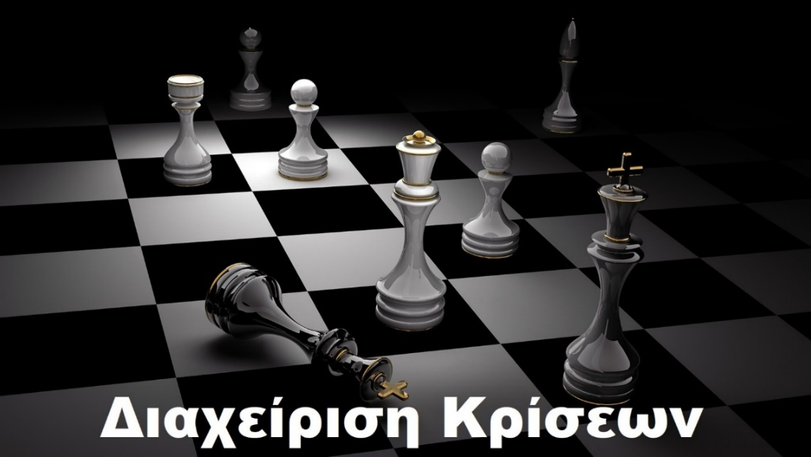

Η διαχείριση οποιασδήποτε κρίσης, από οποιονδήποτε εντεταλμένο ή μη, προϋποθέτει την κατανόηση και την ερμηνεία της με βάση τα πραγματικά δεδομένα και τις πραγματικές διαστάσεις της. Και τούτο διότι, πέραν πάσης αμφιβολίας, η ανάληψη δράσης απέναντι σε ότι διαταράσσει την ισορροπία της καθημερινότητας μιας κοινωνίας, αποτελεί μορφή υγιούς αντίδρασης κάθε σκεπτόμενου και ενεργού πολίτη. Δεν θεωρείται ορθό οι πολίτες να περιμένουν ανάληψη δράσης από τις αρμόδιες αρχές και υπηρεσίες και οι ίδιοι να μένουν αμέτοχοι την ώρα του κινδύνου ή της απειλής. Είναι προσωπική υπόθεση και ευθύνη του καθενός να αντιδράσει με τα όποια μέσα διαθέτει σε κάθε επίπεδο της καθημερινότητάς του, στο σπίτι, στο σχολείο, στην οικογένεια, στην εργασία, στις φιλικές και κοινωνικές συναναστροφές.

Όμως η διαχείριση μιας κρίσης αποτελεί ευθύνη αποκλειστική του εντεταλμένου Διαχειριστή Κρίσεων. Όταν δε, ο Διαχειριστής Κρίσεων ευρίσκεται επί τόπου και επί το έργον, τότε συντελείται μια αξιοθαύμαστη κινητικότητα & δράση με αποτελεσματικότητα, τόσο για τους εμπλεκόμενους φορείς, θεσμούς, κλπ, όσο και για την κοινωνία που πλήττεται.

Ειδικότερα, συμβαίνουν τα ακόλουθα :

- Όταν ο Διαχειριστής Κρίσεων κάνει ορατή την παρουσία του στον χώρο της κρίσης, δείχνει ότι κάποιος έχει αναλάβει την ευθύνη κι εργάζεται για να ομαλοποιηθεί η κατάσταση και να επανέλθει η ασφάλεια και η κανονικότητα στην κοινωνία, στον οργανισμό, στην επιχείρηση, κλπ.

- Όταν ο Διαχειριστής Κρίσεων εργάζεται επί τόπου, δείχνει ότι όλα βρίσκονται υπό έλεγχο, αντιμετωπίζει άμεσα κάθε τι νέο που εμφανίζεται, προτρέπει τους ανθρώπους να συνεργάζονται μεταξύ τους και να εργάζονται ως ομάδα και μετατρέπει τον φόβο τους σε θετική ενέργεια και παραγωγικό έργο.

- Όταν ο Διαχειριστής Κρίσεων ηγείται μιας κρίσης, επιδεικνύει δύναμη, αφοσίωση, αποφασιστικότητα, παρακάμπτει τις διαδικασίες όπου χρειάζεται προκειμένου οι άνθρωποι που έχουν πληγεί να επιστρέψουν το συντομότερο δυνατόν στα σπίτια τους, στην εργασία τους και στους κανονικούς τους ρυθμούς.

- Όταν ο Διαχειριστής Κρίσεων κινείται γρήγορα και αποφασιστικά για την επίλυση της κρίσης, επικοινωνεί αδιάκοπα προς πάσα κατεύθυνση χωρίς φόβο, με αμεσότητα και ειλικρίνεια, εξαλείφοντας διαδόσεις και εικασίες, διακόπτοντας την φρενίτιδα των μέσων ενημέρωσης να προβάλουν δικές τους απόψεις και υποδεικνύοντας ότι δεν έχει τίποτα να κρύψει.

- Όταν ο Διαχειριστής Κρίσεων δρα εργαζόμενος και συνεργαζόμενος, ενεργοποιώντας σχέδια και δυνάμεις για την αντιμετώπιση της κρίσης, αποφεύγει να κατηγορεί τρίτους και να μεταφέρει την ευθύνη σε άλλους, ακόμη κι αν αυτοί οι άλλοι έχουν υποπέσει σε σοβαρά σφάλματα τα οποία προκάλεσαν την κρίση.

- Όταν ο Διαχειριστής Κρίσεων είναι παρών ψυχή τε και σώματι, θλίβεται και συμπάσχει αληθινά με τις απώλειες των ανθρώπων, γεύεται τον κίνδυνο, αγωνιά με την απειλή, ενθουσιάζεται με την συλλογική εργασία, χαίρεται με τις καλές εξελίξεις, διαβιεί σε περιβάλλον εκτάκτου ανάγκης, αλλά παραμένει κυρίαρχος και ηγέτης.

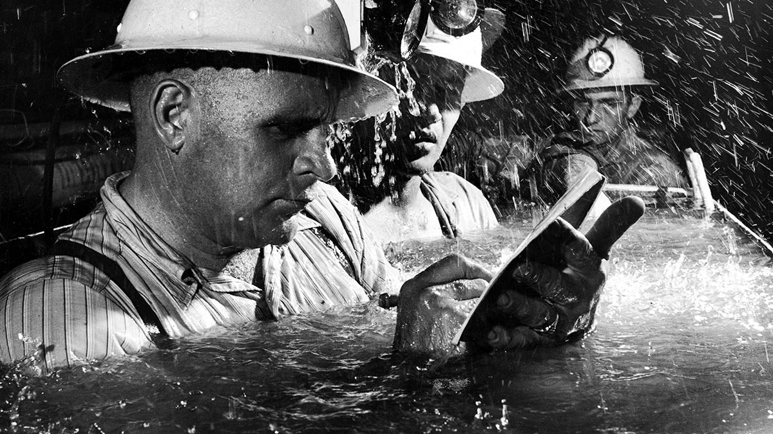

Ο Διαχειριστής Κρίσεων, πρέπει να έχει βαθιά γνώση και κριτική ικανότητα, να σκέφτεται έντονα, πλατιά και αναλυτικά, προκειμένου να προβλέπει αλλά και να παρακολουθεί τις εξελίξεις στο ευρύτερο κοινωνικό και φυσικό περιβάλλον του, έχοντας συναίσθηση της ασφάλειας και της προστασίας των κοινωνιών, των δομών, των αγαθών, των διαδικασιών, κλπ.

Η Διαχείριση Κρίσεων είναι ένα πολύ σοβαρό και υπεύθυνο λειτούργημα που επηρεάζει ζωές, περιουσίες και καταστάσεις και πρέπει να μας παραξενεύει και να μας προκαλεί έντονη ανησυχία το γεγονός ότι ακόμη και σήμερα, πολλοί από τους εντεταλμένους λειτουργούς σε αυτή την χώρα που μιλάνε δημόσια για τις κρίσεις ή / και που εκπαιδεύουν στελέχη για τις κρίσεις ή / και που έχουν ως καθήκον την διαχείριση των κρίσεων, δεν γνωρίζουν περί τίνος ακριβώς πρόκειται και συγχέουν τις κρίσεις με άλλες κρίσιμες καταστάσεις, όπως είναι η αντιμετώπιση καταστροφών ή η αντιμετώπιση ατυχημάτων.

Ακόμη πιο πολλές είναι οι κάθε λογής ανεξέλεγκτες Μ.Κ.Ο. στην Ελλάδα που έχουν πηχυαίους τίτλους περί της διαχείρισης κρίσεων ως αντικείμενο εκπαίδευσης και δραστηριότητας, όμως ουδεμία γνώση ή σχέση έχουν με το αντικείμενο αυτό, παραπλανώντας ηθελημένα ή αθέλητα τους πολίτες, τους φορείς και το κράτος για τις γνώσεις τους, τις ικανότητές τους και την αποτελεσματικότητά τους. Κάθε άλλο, παρά με την διαχείριση κρίσεων ασχολούνται.

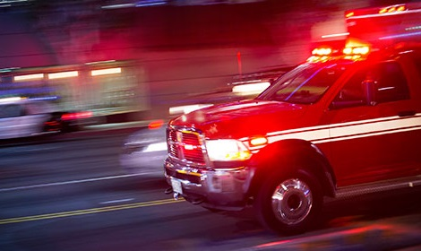
Για να έχουμε μια πιο ξεκάθαρη αντίληψη περί των διαφόρων αυτών κρίσιμων καταστάσεων, θα δούμε όσο πιο απλά μπορούμε τις έννοιες / ορισμούς που περιγρά- φουν κάθε μια κατάσταση ξεχωριστά, όπως πρέπει να τις γνωρίζει ο απλός πολίτης.

Τι είναι ΕΠΙΚΙΝΔΥΝΟΤΗΤΑ;

ΕΠΙΚΙΝΔΥΝΟΤΗΤΑ είναι η απειλητική ανθρώπινη δραστηριότητα ή κατάσταση, το απειλητικό φαινόμενο, η απειλητική ουσία, που είναι δυνατόν σε κατάλληλες συνθήκες να προκαλέσουν ανθρώπινες απώλειες ή τραυματισμούς, φθορές ή βλάβες στις υποδομές, στις περιουσίες, στα αγαθά, στις υπηρεσίες, στο περιβάλλον. π.χ. συνωστισμός σε χώρους συγκέντρωσης πληθυσμού, ακατάλληλο πόσιμο νερό, άναμμα φωτιάς, ακτινοβολία, ολισθηρές επιφάνειες στις κατοικίες, στις επιχειρήσεις, στους δημόσιους χώρους, κλπ.
Τι είναι ΚΙΝΔΥΝΟΣ;
ΚΙΝΔΥΝΟΣ είναι η κατάσταση αβεβαιότητας και αστάθειας η οποία στην πιθανότητα να εκδηλωθεί ως γεγονός ενέχει ποσοστό απειλής για την υγεία, την ζωή, την ιδιοκτησία, το περιβάλλον, τα αγαθά, τους θεσμούς, τις αξίες. π.χ. αντικανονική οδήγηση αυτοκινήτου, απειλή τρομοκρατίας, κλπ.
Τι είναι ΚΡΙΣΗ;
ΚΡΙΣΗ είναι η εκτροπή από την κατάσταση της κανονικότητας που γίνεται σε ένα σημείο καμπής, σε μια καινούργια κατάσταση, δυναμική, ασταθή, ρευστή, δύσκολα ελεγχόμενη κι επικίνδυνη που πρέπει να αντιμετωπιστεί άμεσα και αποτελεσματικά, ώστε να επανέλθει η κατάσταση της κανονικότητας. π.χ. η εκτροπή που συντελείται από την οικονομική κατάρρευση μιας χώρας η οποία θα οδηγήσει σε φτωχοποίηση της κοινωνίας, κλπ.

Τι είναι ΚΑΤΑΣΤΡΟΦΗ;
ΚΑΤΑΣΤΡΟΦΗ είναι η σοβαρή διαταραχή της ομαλής λειτουργίας μιας κοινωνίας η οποία προκαλεί ευρείες ανθρώπινες, υλικές, οικονομικές, περιβαλλοντικές απώλειες, οι οποίες ξεπερνούν τις δυνατότητες της κοινωνίας αυτής να ανταπεξέλθει, κάνοντας χρήση μόνο των ιδίων της πόρων. π.χ. οι συνέπειες ενός καταστροφικού σεισμού, οι συνέπειες μιας φονικής καταιγίδας, οι συνέπειες μιας θαλάσσιας ρύπανσης μεγάλης έκτασης, κλπ.
Τι είναι ΕΚΤΑΚΤΗ ΑΝΑΓΚΗ;
ΕΚΤΑΚΤΗ ΑΝΑΓΚΗ είναι η εκδήλωση ενός μη προγραμματισμένου συμβάντος που μπορεί να προκαλέσει διατάραξη της καθημερινότητας και ομαλότητας, απώλειες υγείας και ανθρώπινων ζωών, βλάβες σε υποδομές, περιβάλλον, αγαθά, ή να απειλήσει καταστάσεις. π.χ. κατάσταση εκτάκτου ανάγκης είναι ο κλυδωνισμός του χρηματιστηρίου, η εκδήλωση δασικής πυρκαγιάς, η πλημμύρα αστικής περιοχής, η γενικευμένη και παρατεταμένη διακοπή ρεύματος, ένα αεροπορικό δυστύχημα, ένα ναυάγιο, κλπ.

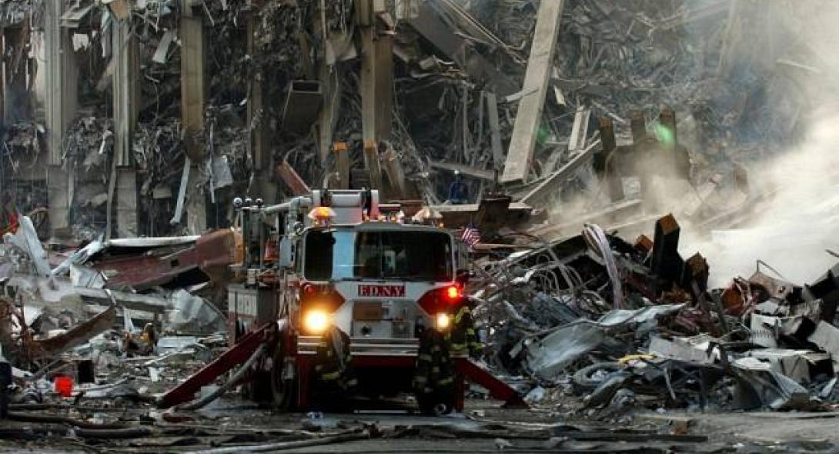
Πρόκειται για πέντε διαφορετικές καταστάσεις που η κάθε μια τους αποτελεί επιστημονικό πεδίο έρευνας, μελέτης και εργασίας, ώστε να διασφαλιστεί η ασφάλεια των κοινωνιών μέσω της πρόληψης πρωτίστως.

Ασφαλώς και δεν περιμένουμε ο απλός πολίτης να μπορεί να διαχωρίσει τις δυσδιάκριτες καταστάσεις αυτές. Περιμένουμε όμως όλοι, ο εντεταλμένος Διαχειριστής Κρίσεων να γνωρίζει επακριβώς τι είναι η κρίση, πως προλαμβάνεται, πως εκδηλώνεται, πως αντιμετωπίζεται. Επιπλέον και ιδιαιτέρως, περιμένουμε όλοι, ο εντεταλμένος Διαχειριστής Κρίσεων να γνωρίζει τι είναι και τι δεν είναι η Διαχείριση Κρίσεων, ώστε να είναι αποτελεσματικός στο έργο του.

Α. Τι είναι και τι δεν είναι η ΔΙΑΧΕΙΡΙΣΗ ΚΡΙΣΕΩΝ;

Β. Τι είναι και τι δεν είναι η ΔΙΑΧΕΙΡΙΣΗ ΚΡΙΣΕΩΝ;

Γ. Τι είναι και τι δεν είναι η ΔΙΑΧΕΙΡΙΣΗ ΚΡΙΣΕΩΝ;

Μια κακή διαχείριση κρίσεων μπορεί να αφανίσει δεκαετίες σκληρής εργασίας, εταιρική αξία πολλών εκατομμυρίων, μέσα σε λίγες μόλις ώρες.

Μια καλή διαχείριση κρίσεων ισχυροποιεί την θέση στην / της ομάδα (ς), στην / της κοινωνία (ς), στην / της αγορά (ς), αυξάνει την εμπιστοσύνη και το αίσθημα της ασφάλειας όλων, δυναμώνει την αποδοχή ακόμη και στους πιο δύσπιστους ή επιφυλακτικούς και προδιαγράφει ένα λαμπρό μέλλον τόσο του διαχειριστή της κρίσης όσο και της δομής ή του αγαθού ή της κοινωνίας, ή της αξίας που επιτυχώς και ασφαλώς διαχειρίστηκε και διαφυλάχθηκε.

Ο Διαχειριστής Κρίσεων δεν τρέπεται σε φυγή, ακόμη κι αν όλοι είναι εναντίον του και του επιρρίπτουν ευθύνες απανωτά και τον πιέζουν να παραιτηθεί, ενώ η κρίση βρίσκεται σε εξέλιξη. Μένει και Υπομένει. Λειτουργεί και Συνεχίζει.

Ο Διαχειριστής Κρίσεων Αναλαμβάνει Πρωτοβουλίες. Είναι μια πολύ δύσκολη κι επίπονη διαδικασία, ιδιαίτερα εάν η ομάδα ή οι συνεργάτες ή οι εμπλεκόμενοι αντιμετωπίζουν προβλήματα και δυσκολεύονται ή διστάζουν να επιλέξουν ή να αποφασίσουν. Είναι η στιγμή όπου ο Διαχειριστής Κρίσεων ως Ηγέτης δίνει την εντολή «ακολουθείστε με, . . .», σηκώνει τα μανίκια και ξεκινά.

Ο Διαχειριστής Κρίσεων Αποφασίσει. Πολύ συχνά όταν ξεσπά μια κρίση, όταν ο χρόνος είναι εις βάρος της διαχείρισής της και όταν οι προτάσεις τρόπου δράσης πέφτουν βροχή με τα υπέρ και τα κατά της κάθε πρότασης, μέλη της ομάδας διαχείρισης ή συνεργάτες ή εμπλεκόμενοι δείχνουν ατολμία στο να αποφασίσουν τι απ’ όλα θα κάνουν, υπό τον φόβο του λάθους και των ευθυνών. Είναι η στιγμή όπου ο Διαχειριστής Κρίσεων ως Ηγέτης θα πει «αυτό θα κάνουμε, . . .», υπαγορεύοντας οδηγίες.

Ο Διαχειριστής Κρίσεων Αναλαμβάνει την Ευθύνη. Την ώρα της κρίσης όλοι είναι απρόθυμοι να αναλάβουν την ευθύνη πρωτοβουλιών, αποφάσεων, εντολών, δράσεων, ιδιαίτερα εάν πρέπει να παρακάμπτεται κάποια τυπική διαδικασία ή πρωτόκολλο, προς όφελος της ασφάλειας και της προστασίας. Όσο η κρίση κορυφώνεται τόσο η ευθύνη μετριάζεται και όσο η ευθύνη μετριάζεται τόσο η κρίση κερδίζει έδαφος. Είναι η στιγμή όπου ο Διαχειριστής Κρίσεων λέει «με δική μου ευθύνη . . .» συνεχίζοντας απρόσκοπτα το έργο του.

Εάν ο Διαχειριστής Κρίσεων αναλάβει την ευθύνη για τα τυχόν λάθη των εντολών του ή των αποφάσεών του, ελάχιστα θα επηρεάσει αυτό, την εικόνα και το κύρος του.

Εάν ο Διαχειριστής Κρίσεων δεν αναλάβει την ευθύνη και χρεώσει τα λάθη ή τις παραλείψεις του σε άλλους, βλάπτει πολύ σοβαρά την εικόνα και το κύρος του, γιατί δείχνει ότι ως Ηγέτης, ως Εντεταλμένος Ανώτερος Λειτουργός, δεν είναι διατεθειμένος να αναλάβει τις ευθύνες που του ανήκουν αποκλειστικά.

ΑΝΑΣΤΑΣΙΟΣ Γ. ΓΕΡΑΣΙΜΑΤΟΣ
Emergency, Crisis and Disaster Manager
Member of International Crisis Management Association
Member of International Association of Professionals in Humanitarian Assistance and Protection

Δημιουργήθηκε στις 5 Αυγούστου 2018 στην Πάτρα
Πρώτη δημοσίευση στις 23 Αυγούστου 2018 στο www.fire.gr

Διαδικτυακές Πηγές Φωτογραφιών
https://marketingland.com/wp-content/ml-loads/2014/08/chess-game-strategy-ss-19201.jpg (σελίδα 24)
https://hbr.org/resources/images/article_assets/2018/01/feb18-12-51597496-george-silk-life.jpg (σελίδα 26)
https://www.aurorasafety.com/wp-content/uploads/2017/12/emergency-plan.jpg (σελίδα 27)
https://www.reader.gr/sites/default/files/styles/reader_l/public/wp-content/uploads/2014/09/Didymoi-Pyrgoi-570.jpg?itok=jc74X6uq (σελίδα 29)

Μέρος ΤΡΙΤΟ
Διαχείριση ΔΙΑΧΕΙΡΙΣΤΩΝ ΚΡΙΣΕΩΝ σε κρίση

Μέρος ΤΡΙΤΟ

Καμία κρίση δεν δύναται να διαχειριστεί εάν δεν έχει γίνει αποδεκτή η ύπαρξή της. Κάθε σκέψη, απόφαση, εντολή, κινητοποίηση, δράση για την διαχείριση της κρίσης που έχει ξεσπάσει, βουλιάζει την υπάρχουσα κρίσιμη κατάσταση σε μια νέα κατάσταση πιο βαθιάς κρίσης, εφόσον δεν την έχουμε αναγνωρίσει ως αληθινή / υπαρκτή κατάσταση σε υπόσταση και έκταση. Η αποδοχή της κρίσης σημαίνει την ενεργοποίηση ορθολογικής σκέψης, διαδικασιών & πρακτικών για την αποτελεσματική αντιμετώπισή της. Πρώτα αντιμετωπίζουμε την κρίση ως αιφνίδια, ρευστή και ασταθή κατάσταση, δύσκολα ελεγχόμενη κι επικίνδυνη και έπειτα αναζητούμε τα αίτια που την προκάλεσαν.

Η διαχείριση μιας κρίση είναι όπως η διαχείριση μιας πυρκαγιάς. Όταν εκδηλωθεί πυρκαγιά είτε είναι δασική είτε είναι αστική, κλπ, ο εντεταλμένος λειτουργός για την αντιμετώπισή της, πρώτα τρέχει να την περιορίσει και να την σβήσει όσο πιο γρήγορα μπορεί με όσες δυνάμεις και μέσα έχει διαθέσιμα και έπειτα εξετάζει πως και γιατί προκλήθηκε, π.χ. εάν ήταν εμπρησμός, εάν έγινε από ατύχημα, εάν ήταν απόρροια φυσικού φαινομένου, κλπ. Εάν δεν αντιδράσει άμεσα στην εκδήλωση της πυρκαγιάς για την καταστολή της, αυτή θα κατακαύσει τα πάντα και θα στοιχίσει σε ανθρώπινες ζωές, απώλειες περιουσιών, υλικές και περιβαλλοντικές καταστροφές.

Έτσι ακριβώς συμβαίνει και με την διαχείριση της κρίσης. Εάν την ώρα που ξεσπά η κρίση ο εντεταλμένος λειτουργός δεν αντιδράσει άμεσα για τον περιορισμό και την επίλυσή της και ασχοληθεί πρώτα με το πώς και γιατί προκλήθηκε και έπειτα με την αντιμετώπισή της, αυτή θα κορυφωθεί και θα αφανίσει επιχειρήσεις και περιουσίες, θέσεις εργασίας, οικονομικές επιδόσεις, πολιτικές και έργα 10ετιών και θα κατακρημνίσει διοικήσεις, ηγεσίες και κυβερνήσεις.

Ο ρόλος του Διαχειριστή Κρίσεων είναι διττός. Πρέπει να εργάζεται μεθοδικά και συστηματικά όταν όλα πηγαίνουν καλά για την αποτροπή ενδεχόμενης κρίσης που μπορεί να εμφανιστεί σε μια επιχείρηση, έναν οργανισμό, μια κοινότητα, μια κυβέρνηση, κ.α., αλλά επίσης να εργάζεται με υψηλό αίσθημα ευθύνης, ήθους και καθήκοντος όταν ξεσπά μια κρίση, ώστε να την διαχειρίζεται αποτελεσματικά.

Δεν είναι καθόλου αμελητέα σε μέγεθος και σε αξία τόσο τα καθήκοντα όσο και οι ευθύνες του Διαχειριστή Κρίσεων. Για τον λόγο αυτό, αυτός ή αυτοί που τον προτείνουν για την θέση και τον διορίζουν, πρέπει να τον έχουν αξιολογήσει αντικειμενικά και αμερόληπτα. Διότι φέρουν και αυτοί ευθύνη μεγάλη.

Εάν αποτύχει στα καθήκοντά του ο Διαχειριστής Κρίσεων, συνυπεύθυνος ή συνυπεύθυνοι στην αποτυχία είναι και αυτός ή αυτοί που τον διόρισαν στην θέση, είτε πρόκειται για ανώτατο διευθυντικό στέλεχος μιας εταιρείας, είτε για το υπουργικό συμβούλιο κρίσεων ανωτάτων αξιωματικών, είτε για τον πρωθυπουργό μιας χώρας. Ο Διαχειριστής Κρίσεων δεν αποτελεί τον αποδιοπομπαίο τράγο μιας τραγικής κατάστασης που δεν αντιμετωπίστηκε σωστά και είχε ολέθριες συνέπειες, ώστε να εκδιώκεται και να καρατομείται από τους ίδιους σοφούς άρχοντες / ηγέτες, που τον πρότειναν και τον διόρισαν.

Δεν είναι λογικό να συμβαίνει τούτο · όταν διορίζεται ο Διαχειριστής Κρίσεων να κρίνεται ως ικανός, επαρκής, αποτελεσματικός και μέσα σε ελάχιστο χρονικό διάστημα, να κρίνεται το ίδιο άτομο από τους ίδιους ανθρώπους ως ανίκανος, ανεπαρκής και αναποτελεσματικός, επειδή δεν αντιμετώπισε σωστά την συγκεκριμένη κρίσιμη κατάσταση.

Πρέπει να αποδειχθεί το γιατί η κατάληξη της διαχείρισης μιας κρίσης ήταν ολέθρια. Και ποτέ δεν αποδεικνύεται την ώρα της κορύφωσης της κρίσης. Και ποτέ δεν αποδεικνύεται από τους ίδιους τους ανθρώπους που διόρισαν τον Διαχειριστή της Κρίσης που απέτυχε.

Εάν αποδειχθεί ότι στις κρίσιμες στιγμές ο Διαχειριστής Κρίσεων επέδειξε ανευθυνότητα, αδιαφορία, μειωμένα αντανακλαστικά, κλπ και εκδιώχθηκε, θα πρέπει επίσης να ελεγχθούν αναλόγως το άτομο ή τα άτομα που τον αξιολόγησαν και τον διόρισαν εάν επέδειξαν μεροληψία, ιδιοτέλεια, ολιγωρία, κλπ.

Μόνον έτσι θα σταματήσει να επαναλαμβάνεται η αδικαιολόγητη εκατόμβη αθώων θυμάτων σε κάθε κατάσταση έκτακτης ανάγκης. Μόνο έτσι θα σταματήσει η ατιμωρησία και η κυριαρχία των αναξίων στην δημόσια διοίκηση, στην πολιτική, στις ιδιωτικές δομές, στις επιχειρήσεις.

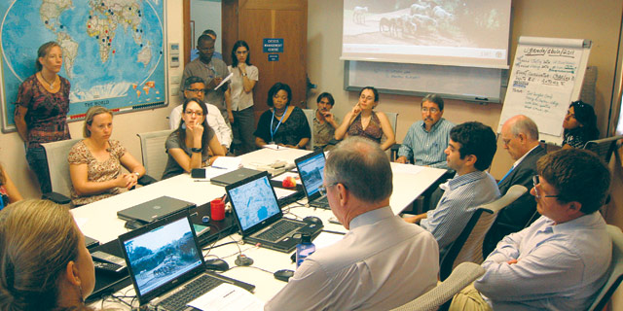
Ο κρίκος της αλυσίδας της Διαχείρισης Κρίσεων θα σπάσει ως είθισται την στιγμή ακριβώς εκείνη που ξεσπά η κρίση και που εκ των συνθηκών θα απαιτηθεί να αναδειχθούν οι αποτελεσματικές ικανότητες του Διαχειριστή Κρίσεων και να αποδειχθούν τα αποτελέσματα του έργου του, μέχρι εκείνη την στιγμή.

Στον τομέα της Διαχείρισης Κρίσεων, δεν νοείται ο διορισμός του Διαχειριστή Κρίσεων να γίνεται με κριτήρια πελατειακής σχέσης, οικογενειακού βολέματος, δωροδοκίας, κομματικής ταυτότητας, κ.α.

Πρόκειται για έναν τομέα διατήρησης και διαχείρισης της ασφάλειας, στον οποίο απαιτείται να κυριαρχούν η ισότητα, η ισονομία, η αξιοκρατία και η αμεροληψία, στην ανάδειξη του εντεταλμένου Διαχειριστή Κρίσεων. Στον τομέα αυτό πρέπει να πρυτανεύει η λογική και όχι το συναίσθημα, η αλήθεια και όχι το ψέμα, η πραγματικότητα και όχι η ψευδαίσθηση, η υπευθυνότητα και όχι η ανευθυνότητα, το θάρρος και όχι ο φόβος, η τόλμη και όχι η ατολμία, η ψυχραιμία και όχι ο πανικός.

Αλλά δυστυχώς η πραγματικότητα διαφέρει πολύ από την θεωρία, ως αποτέλεσμα της ανθρώπινης μικρότητας και αλαζονείας. Έτσι, βλέπουμε πολύ συχνά -σχεδόν να έχει γίνει ο κανόνας- στην χώρα μας, ακατάλληλους επαγγελματίες της δημόσιας διοίκησης να καταλαμβάνουν θέσεις υπευθύνων υπηρεσιών, λήψης αποφάσεων, διαχείρισης κινδύνων και κρίσεων.

Ανάμεσα σε αυτούς και οι ακατάλληλοι Διαχειριστές Κρίσεων που αποτελούν τρεις ιδιαίτερες κατηγορίες κυρίως του κρατικού μηχανισμού της χώρας μας για τον τρόπο που καταλαμβάνουν τις θέσεις τους και είναι :
ΑΚΑΤΑΛΛΗΛΟΙ ΔΙΑΧΕΙΡΙΣΤΕΣ ΚΡΙΣΕΩΝ

Όλοι οι ανωτέρω ακατάλληλοι επαγγελματίες, σε οποιοδήποτε υπουργείο ή δημόσιο οργανισμό κι αν υπηρετούν, κρίνονται εξ ορισμού ανεπαρκείς (λίαν επιεικώς) και εκ των υστέρων επιζήμιοι (λίαν επιεικώς). Μα το πιο ανησυχητικό είναι ότι, ενώ είναι παντελώς άσχετοι και ανίκανοι με το αντικείμενό τους, δεν αντιλαμβάνονται την ασχετοσύνη και την ανικανότητά τους. Έτσι, καθίσταται δύσκολο το να τους ελέγξεις και να τους νουθετήσεις.

Αλλά τι γίνεται όταν ένας ακατάλληλος Διαχειριστής Κρίσεων, λόγω της ανεπάρκειάς του γίνει η αιτία να χαθούν αναίτια δεκάδες ανθρώπινες ζωές, περιουσίες και κόποι μιας ζωής;

Είναι αρκετό το να απομακρυνθεί ή το να παραιτηθεί από την θέση του, απλώς και μόνο για να δείξει ότι συμμερίζεται την λαϊκή αντίδραση ή για να δείξει ότι αναλαμβάνει τις ευθύνες του ή πιστεύοντας ότι έτσι θα καμφθούν οι αντιδράσεις των πολιτών, των πολιτικών, των εργοδοτών, των συνεργατών; Ευθύνες ποινικές δεν υπάρχουν γι’ αυτόν; Προστατεύεται απόλυτα πίσω από μια παραίτηση; Καμία δίωξη; Και η δικαίωση γι’ αυτούς που χάθηκαν, γι’ αυτούς που έμεινα πίσω και θα υποφέρουν μια ζωή, για τις περιουσίες που καταστράφηκαν, τα εισοδήματα που δεν υπάρχουν πλέον;

Στην πρόσφατη καταστροφή στην Αττική και στην κρίση που εκδηλώθηκε σχεδόν ταυτόχρονα, η πλειοψηφία των πολιτειακών αρχών, των πολιτικών προσώπων, των ηγεσιών των σωμάτων ασφάλειας και προστασίας της κοινωνίας, των εκλεγμένων και διορισμένων πολιτικών υπευθύνων, δήλωναν δημόσια και περιχαρείς το άριστο των ενεργειών τους, την ορθότητα των αποφάσεων, τον επιτυχημένο συντονισμό των δράσεών τους, την ταχεία αντίδραση, την πέραν πάσης αμφιβολίας αποτελεσματικότητά τους.

Και διερωτάται ο απλός πολίτης. Εάν οι 99 νεκροί των πυρκαγιών της Αττικής του 2018 είναι αποτέλεσμα όλων των ανωτέρω άριστων και αποτελεσματικών αποφάσεων, ενεργειών και δράσεων, στην πρωτεύουσα της χώρας, τότε σε περίπτωση μειωμένης και ανεπαρκούς αντίδρασης, πόσοι θα είναι οι νεκροί άραγε;

Αντιλαμβανόμαστε λοιπόν την πενιχρή αξία που έχει στην χώρα μας η θέση του Διαχειριστή Κρίσεων σε κυβερνητικό επίπεδο, σε πολιτικό, επιχειρηματικό, επαγγελματικό, κοινωνικό. Ενός εντεταλμένου λειτουργού που έχει στην διάθεσή του πληθώρα επιχειρησιακών σχεδίων, μνημονίων ενεργειών, οδηγιών, πρωτοκόλλων συνεργασιών, οικονομικών πόρων, μέσων και τεχνολογία, κ.α.

Σήμερα, στην Ελλάδα του του 2018 υπάρχουν τόσες δεκάδες εκατοντάδες σχέδια και νομοσχέδια αντιμετώπισης απειλών, κρίσεων και καταστροφών, που εάν θέλουμε να μπερδέψουμε και να παραπλανήσουμε τον εχθρό σε περίπτωση επίθεσης, αρκεί να του τα δώσουμε να τα μελετήσει και να σχεδιάσει με βάση αυτά την επίθεσή του. Δεν θα χρειαστεί να πέσει ούτε μια σφαίρα.

Αυτό δεν λέγεται διαχείριση κρίσεων κατά φύση, αλλά διαχείριση κρίσεων παρά φύση. Είναι καθαρά ελληνικό φαινόμενο. Όλοι το γνωρίζουν, όλοι το αποδέχονται, όλοι το συντηρούν. Μόνο εάν την αποδεχθούμε ως προβληματική και επικίνδυνη κατάσταση, μόνον τότε θα την αντιμετωπίσουμε, θα την αλλάξουμε και θα γίνουμε καλύτεροι.

Στην καθημερινότητά μας, απαντάμε ενέργειες που διακρίνονται για την ορθολογική τους σκέψη. Αυτή η σκέψη ανταποκρίνεται στην πραγματικότητα και κάνει την καθημερινότητά μας να λειτουργεί σωστά και ασφαλή.

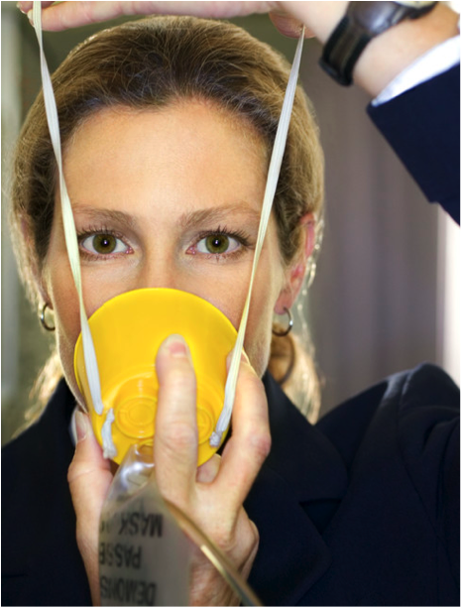
Ας δούμε ένα τέτοιο παράδειγμα : όταν ταξιδεύετε με το αεροπλάνο, ακούτε τις οδηγίες που δίνουν οι αεροσυνοδοί και λένε «σε περίπτωση αποσυμπίεσης της καμπίνας, μάσκες οξυγόνου σαν κι αυτές θα πέσουν πάνω από το κάθισμά σας. Για να ενεργοποιήσετε την μάσκα τραβήξτε την προς το μέρος σας, τοποθετήστε την στο στόμα και την μύτη σας και συνεχίστε να αναπνέετε κανονικά. Τοποθετήστε την πρώτα σε εσάς κι έπειτα στα παιδιά που ταξιδεύουν μαζί σας».

Εύλογη η απορία : «έχω μάθει στην ζωή μου να προστατεύω πρώτα το παιδί μου, γιατί τώρα πρέπει να προστατεύσω πρώτα εμένα;». Γιατί οι διεθνείς οδηγίες επιβάλλουν την μάσκα οξυγόνου να την φορέσουν πρώτα οι ενήλικες και έπειτα να την φορέσουν στα παιδιά τους; Γιατί δεν επιβάλλουν το αντίθετο, εφόσον τα μικρά παιδιά είναι η πιο ευάλωτη πληθυσμιακή ομάδα που εκείνη την στιγμή διατρέχει μεγαλύτερο κίνδυνο;

Με την πρώτη ματιά δείχνει ακατανόητη σαν σκέψη και σαν ενέργεια. Εξετάζοντας λίγο καλύτερα όμως την οδηγία αυτή, θα συνειδητοποιήσετε ότι εάν εσείς δεν πάρετε αμέσως οξυγόνο και χάσετε τις αισθήσεις σας, το παιδί σας πιθανόν δεν θα μπορέσει να σας βοηθήσει, γιατί δεν θα μπορέσει να σας βάλει την μάσκα οξυγόνου και ίσως και το ίδιο να μην βοηθηθεί ώστε να επιβιώσει. Ενώ εάν συμβεί το αντίθετο, δηλαδή εάν το παιδί σας χάσει τις αισθήσεις του, εσείς θα μπορέσετε να το βοηθήσετε εφόσον ήδη έχετε βάλει πρώτοι την μάσκα οξυγόνου, άρα είστε ασφαλής.

Έτσι λοιπόν και στην διαχείριση κρίσεων όλοι οι σχεδιασμοί πρέπει να διακρίνονται για την ορθολογικής τους σκέψη. Ιδιαίτερα στους τομείς της Πολιτικής Προστασίας, της Υγείας, της Άμυνας, της Ασφάλειας. Πρέπει οι Υπηρεσίες Εκτάκτου Ανάγκης να είναι εξ ορισμού οργανωμένες, συντονισμένες, επαρκείς σε πόρους και ασφαλείς. Για να μπορέσουν να σώσουν τους πολίτες, τις περιουσίες, τις υποδομές ζωτικής σημασίας, το περιβάλλον, όταν θα κινδυνεύσουν στην έκτακτη ανάγκη.

ΑΝΑΣΤΑΣΙΟΣ Γ. ΓΕΡΑΣΙΜΑΤΟΣ
Emergency, Crisis and Disaster Manager
Member of International Crisis Management Association
Member of International Association of Professionals in Humanitarian Assistance and Protection

Δημιουργήθηκε στις 5 Σεπτεμβρίου 2018 στην Πάτρα
Πρώτη δημοσίευση στις 15 Σεπτεμβρίου 2018 στο www.fire.gr

Διαδικτυακές Πηγές Φωτογραφιών
https://evergreenpr.com/wp-content/uploads/2016/12/spotlight-no.jpg
http://www.dewintern.com/wp-content/uploads/2014/08/crisis-management.jpg (σελίδα 36)
http://www.fao.org/fileadmin/user_upload/emergencies/img/various/cma-ah-IMG_3795_InSede.jpg (σελίδα 38)
https://www.mtg.de/en/references/references-detail/article/it-schwachstellenanalyse (σελίδα 39)
https://static1.squarespace.com/static/58fe6b90bf629a6c1f59994f/5925bf88379f941d26bdbe1c/5925bfa9379f941d26be21ce/1504786144084/?format=1500w (σελίδα 42)

Μέρος ΤΕΤΑΡΤΟ
Διαχείριση ΔΙΑΧΕΙΡΙΣΤΩΝ ΚΡΙΣΕΩΝ σε κρίση

Μέρος ΤΕΤΑΡΤΟ

Η παρουσία του Διαχειριστή Κρίσεων σε έναν οργανισμό, μια επιχείρηση, μια κοινωνική ή επαγγελματική ομάδα, μια κυβέρνηση, μια ομάδα μάχης, κ.α. δεν σημαίνει ότι απαλλάσσει από τις ευθύνες τους όλους τους εμπλεκόμενους υπευθύνους και συμμετέχοντες από τον χαμηλόβαθμο έως τον υψηλόβαθμο, στο να αντιληφθούν ή να προσπαθήσουν να αποτρέψουν μια ενδεχόμενη κρίση. Ναι μεν διαχείριση κρίσεων σημαίνει την ηθελημένη ανάληψη δράσης του εντεταλμένου προκειμένου να μεταβάλλει την πιθανότητα αρνητικής έκβασης των γεγονότων ή / και καταστάσεων σε θετική έκβαση ή τουλάχιστον να περιορίσει την πιθανότητα αρνητικής έκβασης, αλλά η διαχείριση κρίσεων που αφορά στην προσωπική ή / και καθημερινή ζωή του καθενός, είναι αποκλειστική ευθύνη και δράση του κάθε ανθρώπου.

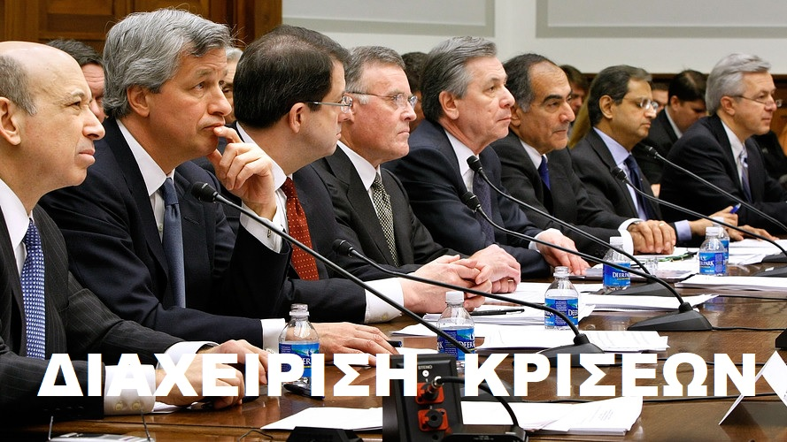

Γιατί κρίσεις καθημερινότητας αντιμετωπίζουν όλοι οι άνθρωποι, από έναν καυγά που ξεσπά μέσα στην οικογένεια και μπορεί να εξελιχθεί σε τραγωδία, έως μια ειρηνική διαδήλωση εργαζομένων και συνταξιούχων που μπορεί να εξελιχθεί σε ανατροπή κυβερνητικού καθεστώτος.

Το περιβάλλον της διαχείρισης κρίσεων είναι τόσο πολύπλοκο και τόσο πολύμορφο όπου σε συνδυασμό με την αστάθεια και την δυσκολία ελέγχου του, την επικινδυνότητα και την ρευστότητα της κατάστασης που παρουσιάζει, το άγχος και τον φόβο που προκαλεί, εύκολα μπορεί να καταβάλει τον Διαχειριστή Κρίσεων και να τον κάνει να χαθεί και να καταστεί αναποτελεσματικός. Και τούτο θα φανεί στις στιγμές της λήψης των αποφάσεων υπό πίεση.

ΤΟ ΠΕΡΙΒΑΛΛΟΝ
ΤΗΣ ΔΙΑΧΕΙΡΙΣΗΣ ΚΡΙΣΕΩΝ

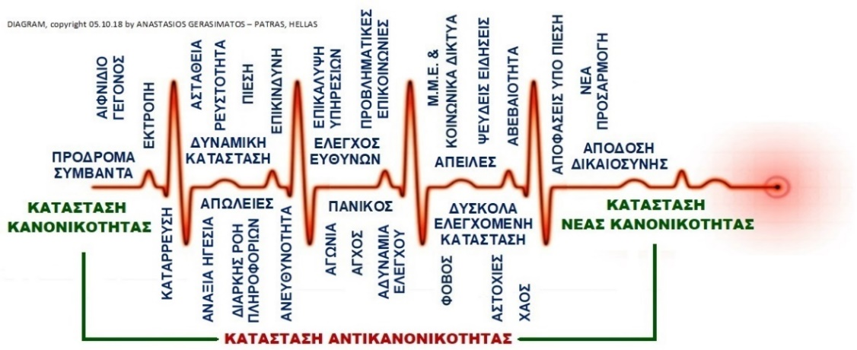

Πέραν όμως των συνθηκών και των καταστάσεων που διαμορφώνονται κατά την εκδήλωση και την εξέλιξη μιας κρίσης, στοιχεία της προσωπικότητας του διευθυντικού στελέχους που έχει αναλάβει την θέση αυτή, μπορεί να τον καταστήσουν κακό Διαχειριστή Κρίσεων λόγω προσωπικότητας.

Οι περισσότεροι άνθρωποι αγνοούν την ύπαρξη κακών Διαχειριστών Κρίσεων, έως την στιγμή που θα αποδειχθεί στο πεδίο. Αλλά τότε είναι ήδη αργά και έχει κοστίσει βαρύτατα. Μια μεγάλη μερίδα κακών Διαχειριστών Κρίσεων αποτελούν οι πολιτικοί, ανεξαρτήτως πολιτικών απόψεων. Εκ φύσεως δεν μπορούν να είναι καλοί Διαχειριστές Κρίσεων.

Εξαίρεση αποτελούν μεμονωμένες προσωπικότητες του διεθνούς δημόσιου πολιτικού βίου, οι οποίες εμφανίζονται πολύ σπάνια, με πιο χαρακτηριστική την περίπτωση του πρώην Δημάρχου Νέας Υόρκης Ρούντολφ Τζουλιάνι το 2001 όπου κατά την διάρκεια της τρομοκρατικής επίθεσης στους δίδυμους πύργους ανέλαβε ηγετικό και πρωταγωνιστικό ρόλο στην διαχείριση της καταστροφής και της κρίσης που ακολούθησε, με τεράστια επιτυχία, την ίδια χρονική στιγμή που ανώτατοι αξιωματούχοι και πολιτειακοί άρχοντες της Αμερικής, από τον Πρόεδρό της έως μερικά υψηλόβαθμα στελέχη της τότε κυβέρνησης έτρεξαν να κρυφτούν στα καταφύγια ή να φυγαδευτούν ή κυριεύθηκαν από πανικό, υπό τον φόβο μιας γενικευμένης, άγνωστης τρομακτικής απειλής.

Γιατί όμως;

Κακός Διαχειριστής Κρίσεων καθίσταται κάποιος για δύο λόγους. Είτε λόγω προσωπικότητας είτε λόγω συναισθηματικής κατάστασης.

Όταν ξεσπά η κρίση, η αδρεναλίνη εκτινάσσεται στα ύψη. Η καρδιακή λειτουργία αυξάνεται κατακόρυφα σε συχνότητα και η αναπνοή γίνεται πιο βραχεία και πιο γρήγορη. Η φωνή γίνεται πιο έντονη και η ομιλία γρηγορότερη, το στομάχι σφίγγεται, αυξάνεται η εφίδρωση, οι αισθήσεις γίνονται εντονότερες, υπάρχει αυξημένη μυϊκή τάση, το βλέμμα παρατηρεί γύρω τα πάντα χωρίς να καταγράφει εικόνες, το κεφάλι βουίζει, το μυαλό βομβαρδίζεται από καταιγισμό πληροφοριών και δεδομένων χωρίς να επεξεργάζεται τίποτα, συνεπώς διαταράσσεται η ομαλή λειτουργική ικανότητα του ατόμου που έχει την ευθύνη να διαχειριστεί την κρίση.

Η κρίση που θα ξεσπάσει αποτελεί απειλή για την σταθερότητα, την ομαλότητα, την ασφάλεια, τις αξίες, την κοινωνία, τις δομές, τις υποδομές, το περιβάλλον. Το σώμα μας και ο εγκέφαλός μας είναι προγραμματισμένα να αντιδράσουν με συγκεκριμένο τρόπο. Προκαλούν την εγρήγορση ή το πάγωμα των ενστίκτων. Δηλαδή μπαίνουν σε λειτουργία αυξημένης αντίδρασης, προκειμένου να προστατεύσουν το άτομο που βρίσκεται υπό κρίση. Αν όμως αφήσουμε τα ένστικτά μας να μας καταλάβουν, τότε θα ενεργούμε με τρόπους που θα προστατεύουν μόνον τον εαυτό μας και όχι τους άλλους ανθρώπους γιατί δεν θα είμαστε σε θέση να εξετάζουμε τις ανάγκες των άλλων.

Όταν ο Διαχειριστής Κρίσεων βρίσκεται υπό κρίση άγχους, φόβου ή πανικού, δεν μπορεί να συζητήσει, δεν μπορεί να κατανοήσει ή να επεξεργαστεί πληροφορίες, δεν μπορεί να αντιληφθεί την ροή των συμβαινόντων γύρω του, ούτε μπορεί να σχεδιάσει ενέργειες ή να δώσει οδηγίες, ούτε να αποφασίσει αποτελεσματικά, μέχρι να πείσει τα βασικά του ένστικτα και το σώμα του ότι δεν ευρίσκεται υπό άμεση απειλή.

Όταν ο Διαχειριστής Κρίσεων εργάζεται για την αντιμετώπιση μιας κρίσης (συσκέπτεται, επεξεργάζεται πληροφορίες, σχεδιάζει τακτικές, λαμβάνει αποφάσεις, δίνει εντολές, ενημερώνει, κλπ) δεν επιτρέπεται να δέχεται πιέσεις οποιασδήποτε μορφής έξω από αυτές που βρίσκονται ήδη στο περιβάλλον της κατάστασης που διαχειρίζεται, ήτοι δεν πρέπει να πιέζεται από ανωτέρους, εργοδότες, μετόχους, πολιτικούς, πολιτικάντηδες, δημοσιογράφους, φίλους, οικογένεια, θεσμούς, κ.α. αλλά απρόσκοπτα να συντονίζει την ομάδα διαχείρισης κρίσεων, να διοικεί τους εμπλεκόμενους, να ενημερώνει έγκαιρα και αληθινά και να εκπέμπει αίσθημα τάξης και ασφάλειας, επίλυσης και απεμπλοκής, απόδοσης ευθυνών και επανόρθωσης.

Αλλά θα σκεφθεί ο αναγνώστης ότι, στο διαρκώς μεταβαλλόμενο περιβάλλον της κρίσης και της διαχείρισής της, συμπεριλαμβάνονται κι εμπλέκονται και όλοι αυτοί που ανωτέρω αναφέρθηκαν, ως στοιχεία πίεσης ή αύξησης της πίεσης και ενσωματώνονται στο ήδη ρευστό κι επικίνδυνο περιβάλλον, στερώντας από τον Διαχειριστή Κρίσεων, την ψυχραιμία, την ηρεμία και την ομαλή λειτουργική ικανότητα που απαιτεί ο οργανισμός του και το καθήκον του εκείνες τις στιγμές.

Άρα, πως μπορεί να καταλάβει ο αναγνώστης τι διαφορά θα προκαλέσει η ύπαρξη ή η απουσία των ανωτέρω στοιχείων πίεσης ή / και αύξησης της πίεσης κατά την διάρκεια της διαχείρισης μιας κρίσης;

Αρκεί να σκεφθεί ο καθένας, την περίπτωση εκείνη όπου ένας Διαχειριστής Κρίσεων μιας πολυεθνικής εταιρείας, στην προσπάθειά του να αντιμετωπίσει την κρίση που ξέσπασε στην εταιρεία του, ασχολείται απρόσκοπτα για την επίλυση, αφοσιωμένος εξ ολοκλήρου και χωρίς να αποσπάται η σκέψη του ή να σπαταλά ενέργεια, δυνάμεις και πόρους σε περιττές προκλήσεις που δημιουργούνται γύρω του, με την αντίστοιχη περίπτωση εκείνη όπου κατά την διάρκεια της διαχείρισης της κρίσης νοιώθει τον φόβο της απειλής της απόλυσης, του μεταβιβάζεται η εντολή απόκρυψης στοιχείων, νοιώθει την πίεση της παραίτησης που του ζητείται, του επιβάλλουν άτομα γύρω του για συνεργάτες παντελώς άσχετα με το αντικείμενο και την κατάσταση, φορτώνεται συναισθηματικά με την είδηση θανάτου ενός δικού του ανθρώπου, τον ρίχνουν βορά στα αδηφάγα Μ.Μ.Ε. για να καλύψουν ευθύνες άλλων, κ.α. Η διαφορά στην διαχείριση της κρίσης λοιπόν είναι πολύ μεγάλη.

Ο άνθρωπος σήμερα ζει σε ένα περιβάλλον καθημερινού στρες. Η ίδια η κατάσταση της διαχείρισης μιας κρίσης είναι στρεσογόνα. Αυτό σημαίνει ότι ο Διαχειριστής Κρίσεων κουβαλάει το στρες της καθημερινότητας της ζωής του και επιπλέον βιώνει το στρες της κατάστασης που έχει να διαχειριστεί. Και τα δυο μαζί του προκαλούν αυξημένη σωματική και ψυχική αντίδραση για την αντιμετώπιση της απαιτητικής κατάστασης στην οποία βρίσκεται. ‘Όταν το στρες ξεφύγει από το φυσιολογικό – δημιουργικό επίπεδο και γίνει έντονο και παρατεταμένο και κυριαρχεί σε όλες τις στιγμές της δραστηριότητας της διαχείρισης μιας κρίσης και οδηγεί σε λανθασμένες προβλέψεις κι εκτιμήσεις, αυτό σημαίνει ότι διαταράσσει την ικανότητα του Διαχειριστή Κρίσεων να ανταποκρίνεται ορθά στις πραγματικές απαιτήσεις των καθηκόντων του. Σε αυτή την κατάσταση πρέπει να αποφεύγεται η λήψη αποφάσεων. Ο Διαχειριστής Κρίσεων πρέπει να επανέλθει σε κατάσταση ηρεμίας και ομαλής λειτουργικής ικανότητας.
Α. Ο ΔΙΑΧΕΙΡΙΣΤΗΣ ΚΡΙΣΕΩΝ εργαζόμενος υπό στρες

Η κρίση που βρίσκεται σε εξέλιξη, η ανασφάλεια για την έκβαση των γεγονότων, η ευθύνη που επωμίζεται ο Διαχειριστής Κρίσεων, κ.α. είναι καταστάσεις που μπορεί να δημιουργήσουν φόβο. Μια κατάσταση που υπάρχει μόνο στο μυαλό. Ο φόβος είναι ένα φυσιολογικό συναίσθημα που εισβάλει αιφνίδια και προκαλείται όταν κάποιος συνειδητοποιήσει ασυναίσθητα έναν εν δυνάμει κίνδυνο ή απειλή. Θέτει το άτομο σε κατάσταση άμυνας και αυτοπροστασίας και υποχωρεί όταν το ίδιο άτομο συνειδητοποιήσει ότι υποχώρησε ο κίνδυνος ή η απειλή. Σε περίπτωση που ο Διαχειριστής Κρίσεων κυριευθεί από φόβο, πρέπει να βοηθηθεί ώστε να ξεπεράσει τους φόβους του. Πρέπει να γνωρίζει ήδη ότι κάθε απόφαση που λαμβάνει και κάθε εντολή που δίνει, ενέχουν το στοιχείο της αβεβαιότητας και την πιθανότητα του κινδύνου. Όμως έτσι είναι και η καθημερινή ζωή όλων των ανθρώπων. Έτσι λειτουργεί η κοινωνία καθημερινά. Σε αυτή την κατάσταση πρέπει να αποφεύγεται η λήψη αποφάσεων. Ο Διαχειριστής Κρίσεων πρέπει να επανέλθει σε κατάσταση ηρεμίας και ομαλής λειτουργικής ικανότητας.
Β. Ο ΔΙΑΧΕΙΡΙΣΤΗΣ ΚΡΙΣΕΩΝ εργαζόμενος υπό φόβο

Ο πανικός μπορεί να επέλθει από έντονο φόβο που πυροδοτεί έντονες σωματικές αντιδράσεις, χωρίς να υφίσταται επί της ουσίας αληθινή απειλή ή κίνδυνος για το άτομο που βιώνει τον πανικό. Βασικά συμπτώματα της εκδήλωσης πανικού είναι, φόβος για την απώλεια ελέγχου, αίσθημα επικείμενης καταστροφής, ταχυπαλμία, έντονος καρδιακός παλμός, εφίδρωση, τρέμουλο, δύσπνοια, υπεραερισμός, ρίγος, εξάψεις, ναυτία, πόνος στο στήθος ή / και στο κεφάλι, ζαλάδα και τάσεις λιποθυμίας, κόμπος στο λαιμό και δυσκολία κατάποσης, κ.α. Η κρίση πανικού μπορεί να διαρκέσει από λίγα λεπτά έως κάποια ώρα και εξασθενεί βαθμιαία.
Γ. Ο ΔΙΑΧΕΙΡΙΣΤΗΣ ΚΡΙΣΕΩΝ εργαζόμενος υπό πανικό

Σε περίπτωση που ο Διαχειριστής Κρίσεων βιώσει κρίση πανικού, αυτό που δεν πρέπει να ακούσει από τους γύρω του είναι η λέξη «ηρέμησε». Μια λέξη που εξαγριώνει και απομακρύνει το άτομο καθώς νοιώθει ότι οι γύρω του υποτιμούν την κατάσταση στην οποία βρίσκεται, το περιβάλλον το οποίο διαχειρίζεται και τον αντιμετωπίζουν ως μη αξιοπρόσεκτο. Εκφράσεις όπως, «μίλησέ μου», ή «τι μπορώ να κάνω για να βοηθήσω» ή «εδώ είμαι δίπλα σου, πες μου τι θέλεις» ή «πάρε μια βαθιά ανάσα να μου μιλήσεις», κ.λ.π. με ήρεμη και συγκαταβατική φωνή, είναι ιδανικές για να δώσουν την ώθηση στο υπό κρίση πανικού άτομο να χαλαρώσει, να μιλήσει ακόμη και για άσχετα πράγματα, να νοιώσει την φυσική και συναισθηματική παρουσία ανθρώπων που είναι γύρω του και νοιάζονται γι’ αυτόν. Σε αυτή την κατάσταση πρέπει να αποφεύγεται η λήψη αποφάσεων. Ο Διαχειριστής Κρίσεων πρέπει να επανέλθει σε κατάσταση ηρεμίας και ομαλής λειτουργικής ικανότητας.

Όπως όμως προαναφέρθηκε, υπάρχουν και κακοί Διαχειριστές Κρίσεων λόγω προσωπικότητας, οι οποίοι ασκούν κακή διαχείριση κρίσεων. Ο κακός Διαχειριστής Κρίσεων μπορεί να συνδυάζει περισσότερα από ένα χαρακτηριστικά όπως, ανίκανος, ανεύθυνος, αναποτελεσματικός, άκαμπτος, μη ανταποκρίσιμος στις περιστάσεις, αδιάφορος, αρνητής των νέων πρακτικών, απρόσιτος, αυταρχικός, παράλογα απαιτητικός, διεφθαρμένος, συμφεροντολόγος, επικριτικός, νάρκισσος, κ.α.

Εάν ηγείται ένας κακός Διαχειριστής Κρίσεων, τότε προκαλείται κακή διαχείριση κρίσεων έχοντας επιπτώσεις στο ηθικό, στις επιδόσεις και στην δυναμική της ομάδας διαχείρισης κρίσεων. Επιπτώσεις όμως αρνητικές θα υπάρξουν και στις υπηρεσίες και στους λειτουργούς που εμπλέκονται για την αντιμετώπιση της κρίσης, στους εξωτερικούς συνεργάτες, στους εθελοντές που προστρέχουν για βοήθεια, στους ανθρώπους που χρήζουν βοήθειας, στα οικονομικά αποτελέσματα, στην σχέση με τα μέσα μαζικής ενημέρωσης και τα κοινωνικά δίκτυα, στις συνεργασίες, στις σχέσεις εμπιστοσύνης και στις άυλες αξίες.

Η διαχείριση κρίσεων είναι πρόληψη και μόνον πρόληψη. Στο πεδίο της πρόληψης λοιπόν και στον χρόνο που αυτή υλοποιείται με συγκεκριμένες δράσεις, μαθαίνουμε πώς να συμπεριφερθούμε και τι να κάνουμε όταν ξεσπάσει η κρίση. Έτσι, την ώρα της κρίσης γνωρίζουμε ήδη τι πρέπει να κάνουμε. Και αυτό έχει αποτέλεσμα. Και το αποτέλεσμα είναι το σωστό. Και το σωστό ωφελεί όλους. Αλλά για να φτάσουμε εδώ, πρέπει οι δομές, οι υποδομές, οι ασκήσεις ετοιμότητος, το ανθρώπινο δυναμικό, οι πόροι να προϋπάρχουν και να είναι λειτουργικά και σε ετοιμότητα, όσο κι αν αυτό φαίνεται σπατάλη χρόνου και χρήματος. Έτσι όταν ξεσπάσει η κρίση, κανείς δεν θα σπαταλήσει χρόνο και χρήμα για να προετοιμαστεί. Γιατί τότε τα αποτελέσματα θα είναι ολέθρια.

Ο άνθρωπος σήμερα, στηριζόμενος στην ευφυία του και στην ικανότητά του να προβλέπει ως έναν βαθμό τις συνέπειες των πράξεών του, έχει επηρεάσει καθοριστικά το γήινο περιβάλλον, γιατί έχει την δύναμη να το διαμορφώνει, να προκαλεί κλιματικές αλλαγές, να αυξομειώνει τους πληθυσμούς άλλων έμβιων οργανισμών, να μεταβάλλει την πορεία της ανθρωπότητας, ακόμη και να τροποποιεί τον ρου της φυσικής εξέλιξης γειτονικών πλανητών.

Η δυνατότητά του αυτή είναι απόρροια της νοημοσύνης του και της επίδρασής της στο κοσμικό περιβάλλον. Ο καθένας λοιπόν μπορεί να καταλάβει πόσο ανεύθυνο κι επικίνδυνο είναι το να χρίζονται και να τοποθετούνται ανεπαρκείς και συνάμα ανεύθυνοι άνθρωποι στον τομέα της διαχείρισης κρίσεων και καταστροφών. Όπως ήδη έχουμε αναφέρει και αυτοί που τους διορίζουν και αυτοί που διορίζονται εγκληματούν κατά της κοινωνίας.

Ο Διαχειριστής Κρίσεων δεν είναι ποτέ μόνος. Είναι μέρος ομάδας. Δεν είναι ποτέ «εγώ». Είναι «εμείς». Ο Διαχειριστής Κρίσεων αποτελεί την ομαλή λειτουργική ικανότητα σε περιβάλλον ανώμαλης λειτουργίας, αποτελεί το σταθερό στοιχείο της κανονικότητας σε περιβάλλον αντικανονικότητας.

ΑΝΑΣΤΑΣΙΟΣ Γ. ΓΕΡΑΣΙΜΑΤΟΣ
Emergency, Crisis and Disaster Manager
Member of International Crisis Management Association
Member of International Association of Professionals in Humanitarian Assistance and Protection

Δημιουργήθηκε στις 5 Νοεμβρίου 2018 στην Πάτρα
Πρώτη δημοσίευση στις 10 Νοεμβρίου 2018 στο www.fire.gr

Διαδικτυακές Πηγές Φωτογραφιών
https://ei.marketwatch.com/Multimedia/2018/09/17/Photos/ZH/MW-GQ200_banker_20180917145100_ZH.jpg?uuid=9eea3a2e-baaa-11e8-ba34-ac162d7bc1f7 (σελίδα 46)
http://cdn2.business2community.com/wp-content/uploads/2016/01/The-Two-Sides-of-IT-Collaboration.jpg.jpg (σελίδα 52)

Μέρος ΠΕΜΠΤΟ
Διαχείριση ΔΙΑΧΕΙΡΙΣΤΩΝ ΚΡΙΣΕΩΝ σε κρίση

Μέρος ΠΕΜΠΤΟ

Οι κρίσεις, οι καταστροφές, τα μεγάλα τεχνολογικά ατυχήματα, οι κοινωνικές αναταραχές, οι πόλεμοι, απαιτούν την παρουσία Ηγέτη, τόσο για την διαχείριση και την επίλυσή τους όσο και για την εξασφάλιση του να μην επαναληφθούν. Επιπλέον οι διαπραγματεύσεις, οι συνεργασίες, οι διεθνείς σχέσεις, η διοίκηση, η διακυβέρνηση επίσης απαιτούν την παρουσία Ηγέτη, ώστε να επιτυγχάνονται ομαλότητα, σταθερότητα, συνέχεια, κερδοφορία, ανάπτυξη, δημιουργικότητα, ειρήνη, ευημερία. Ο αποτελεσματικός Διαχειριστής Κρίσεων, έχει όλα τα χαρακτηριστικά και τις ικανότητες ενός χαρισματικού Ηγέτη, έχοντας επιπλέον όπλα στην φαρέτρα του, την εμπειρία στην διαχείριση των κρίσεων και την προσαρμοστικότητα σε περιβάλλοντα κρίσεων.

Η μεγαλύτερη τιμή για έναν χαρισματικό Ηγέτη ως Διαχειριστή Κρίσεων, είναι το να έχει κερδίσει την εμπιστοσύνη των ανθρώπων που βρίσκονται γύρω του ως συνεργάτες, των ανθρώπων που τον επέλεξαν και τον εποπτεύουν ως οι ανώτεροί του και των ανθρώπων που διαχειρίστηκε τις τύχες τους ή τα αγαθά τους ως οι ωφελούμενοι, έπειτα από μια περίοδο έντονης αστάθειας, επικινδυνότητας, απωλειών, φόβου και αντικανονικότητας.

Αλλά για να επιτευχθεί αυτό, ο Διαχειριστής Κρίσεων πρέπει να έχει την ικανότητα της προσαρμοστικότητας. Να μπορεί δηλαδή να λειτουργεί σε κάθε διαφορετικό περιβάλλον κάτω από δύσκολες ή ιδιαίτερα δύσκολες συνθήκες, διαθέτοντας τις ικανότητες και ψυχικές δυνάμεις εκείνες ώστε να αντιδρά και να αντιμετωπίζει με ευελιξία και θετικότητα τις αντιξοότητες, το άγχος, τις τραυματικές ή δραματικές καταστάσεις, επιτρέποντάς του την επιβίωση, την συνέχιση, την ανάπτυξη, την επίτευξη των στόχων, την ευημερία.

Η προσαρμοστικότητα είναι διαφορετική από άνθρωπο σε άνθρωπο. Όμως πρόκειται για μια ικανότητα την οποία ο καθένας μπορεί να καλλιεργήσει και αναπτύξει ανεξάρτητα από το αρχικό επίπεδο. Δεν υπάρχει μαγική συνταγή γι’ αυτό, ούτε πρόκειται για κάτι βραχυπρόθεσμο, αλλά αφορά στην διαρκή και μακροχρόνια προσπάθεια όπου μεταξύ άλλων περιλαμβάνει την αλλαγή τρόπου σκέψης, αντιμετώπισης και δράσης, με στόχο την ενίσχυση της προσαρμοστικότητας ενώπιον κάθε μορφής δύσκολων καταστάσεων που εμφανίζονται καθημερινά στο περιβάλλον της εργασίας, της οικογένειας, της κοινωνίας.

Ο Διαχειριστής Κρίσεων με ισχυρές ικανότητες προσαρμοστικότητας :

- Διατηρεί καλή ψυχολογική κατάσταση και σωματική ευεξία, παρά τα συναισθήματα λύπης, απελπισίας και ψυχικής καταπόνησης που τον κατακλύζουν και τα οποία αντιμετωπίζει με ψυχραιμία.

- Μέσω της καλής του ψυχολογικής κατάστασης προστατεύεται από κατάθλιψη, αγχώδεις διαταραχές, μετατραυματικό σύνδρομο του στρες και διάφορες σωματικές παθήσεις όπως καρδιοπάθειες, διαβήτης, κ.α.

- Είναι σε θέση να στηρίξει ψυχολογικά όλους όσους βρίσκονται γύρω του και επηρεάζονται άμεσα από τις δύσκολες καταστάσεις, είτε στο περιβάλλον εργασίας, είτε στην οικογένεια, είτε στην κοινότητα.

- Διατηρεί αισιόδοξη προσέγγιση ακόμη και στις πιο δύσκολες στιγμές, ενεργεί με δημιουργική φαντασία και ευελιξία χωρίς να παραβιάζει τις βασικές του αρχές, προκειμένου να επιτευχθούν οι στόχοι του.

- Λαμβάνει πιο σωστές αποφάσεις με ψυχραιμία, προσδιορίζοντας το πρόβλημα, αναλύοντας την τρέχουσα κατάσταση, διερευνώντας τις πιθανές λύσεις, εφαρμόζοντας αποτελεσματικές πρακτικές.

Όπως έχει αναφερθεί μια κατάσταση κρίσης χαρακτηρίζεται από την ραγδαία εξέλιξη γεγονότων και το στοιχείο του αιφνιδιασμού. Όσο καλή κι αν είναι η διαχείριση μιας κρίσης το σίγουρο είναι ότι θα ληφθούν και λάθος αποφάσεις. Οι παράγοντες είναι πολλοί.

Η διαδικασία λήψης αποφάσεων από τον Διαχειριστή Κρίσεων κατά την διάρκεια διαχείρισης μιας κρίσης υπό καθεστώς πίεσης, συνιστά κατάσταση αποφασιστικού χαρακτήρα. Ο Διαχειριστής Κρίσεων πρέπει να είναι σε θέση να λαμβάνει αποτελεσματικές αποφάσεις όλων των επιπέδων, είτε είναι προγραμματισμένες, δηλαδή επιτυχώς δοκιμασμένες που αφορούν σε επαναλαμβανόμενα προβλήματα όπως είναι ο τυποποιημένος τομέας της εξυπηρέτησης πελατών, είτε είναι απρογραμμάτιστες, δηλαδή μη δοκιμασμένες σε μοναδικά προβλήματα ή γεγονότα όπως είναι η συγχώνευση εταιρειών, είτε είναι βέβαια τα αποτελέσματά τους είτε είναι αβέβαια. Η λήψη αποφάσεων είναι το σπουδαιότερο μέρος της διαδικασίας της διαχείρισης μιας κρίσης.

Όπως υπάρχουν διαφορετικά επίπεδα ιεραρχίας εντός ενός οργανισμού, μιας επιχείρησης, μιας ομάδας, κλπ, και λαμβάνονται διαφορετικά είδη αποφάσεων, έτσι υπάρχουν και διαφορετικοί τρόποι λήψης των αποφάσεων. Ο Διαχειριστής Κρίσεων οφείλει να γνωρίζει τα επίπεδα ιεραρχίας, τα είδη των αποφάσεων και τους τρόπους λήψης των αποφάσεων. Έτσι καθίσταται περισσότερο ευέλικτος λειτουργικός και αποτελεσματικός.

Η λήψη αποφάσεων σε περίοδο διαχείρισης μιας κρίσης γίνεται κάτω από ιδιαίτερα δύσκολες συνθήκες, με περισσότερο επικρατούσες τις συνθήκες αβεβαιότητας και επικινδυνότητας και λιγότερο επικρατούσες τις συνθήκες βεβαιότητας και ασφάλειας.

Γνωρίζοντας ο Διαχειριστής Κρίσεων τα επίπεδα λήψης των αποφάσεων στην δομή για την οποία εργάζεται και τα είδη των αποφάσεων που λαμβάνονται, είναι καλύτερα οργανωμένος και γνωρίζει οι αποφάσεις του σε ποιο ιεραρχικό επίπεδο θα εφαρμόζονται απαρέγκλιτα, σε ποιο θα διασπώνται, σε ποιο θα συγκεκριμενο- ποιούνται, και σε ποιο θα υλοποιούνται με έργο.

Επίπεδα και Είδη ΑΠΟΦΑΣΕΩΝ
ΕΠΙΠΕΔΑ ΑΠΟΦΑΣΕΩΝ σύμφωνα με την ΙΕΡΑΡΧΙΑ

Ι Ε Ρ Α Ρ Χ Ι Α

Στρατηγικές Αποφάσεις
- Αποφάσεις που λαμβάνονται στο ανώτερο επίπεδο διοίκησης από το διοικητικό συμβούλιο ή τον διευθύνοντα σύμβουλο και προσδιορίζουν τους στόχους ενός οργανισμού, μιας επιχείρησης, κλπ και τις σχέσεις με το εξωτερικό περιβάλλον, λόγου χάρη απόφαση για την κατάκτηση μεγαλύτερου μεριδίου της αγοράς, κλπ. Επειδή οι στρατηγικές αποφάσεις επηρεάζουν ολόκληρη την οντότητα γενικά, δεν είναι πολύ εξειδικευμένες, αλλά γίνονται συγκεκριμένες από τις διοικητικές / τακτικές αποφάσεις.

Διοικητικές Αποφάσεις
- Αποφάσεις που λαμβάνονται στο μεσαίο επίπεδο διοίκησης από τους διευθυντές τμημάτων και υπηρεσιών και καθορίζουν τον τρόπο λειτουργίας και τον τρόπο υλοποίησης των αποφάσεων της ανώτερης διοίκησης, λόγου χάρη απόφαση για την παραγωγή ενός συγκεκριμένου νέου είδους φαρμακευτικού σκευάσματος, κλπ. Οι διοικητικές αποφάσεις είναι πιο εξειδικευμένες και πιο σαφείς από τις στρατηγικές αποφάσεις και αφορούν κυρίως στην επιχειρηματική ή επιχειρησιακή δράση, σε συγκεκριμένη δομή της οργάνωσης, της επιχείρησης, του οργανισμού, της ομάδας, κλπ.

Λειτουργικές Αποφάσεις
- Αποφάσεις που λαμβάνονται στο κατώτατο επίπεδο ενός οργανισμού, μιας οργάνωσης, μιας επιχείρησης, μιας ομάδας και καθορίζουν τον τρόπο λειτουργίας και τον τρόπο υλοποίησης των αποφάσεων της μέσης διοίκησης, λόγου χάρη απόφαση για τον καθορισμό του κατάλληλου επιπέδου αποθεμάτων πρώτων υλών, κλπ.

ΕΙΔΗ ΑΠΟΦΑΣΕΩΝ σύμφωνα με τον ΠΡΟΓΡΑΜΜΑΤΙΣΜΟ

Προγραμματισμένες Αποφάσεις
- Αποφάσεις που λαμβάνονται σε περιπτώσεις ρουτίνας, σε επαναλαμβανόμενες ενέργειες, για προβλήματα δομημένα και κατανοητά.
Μη Προγραμματισμένες Αποφάσεις
- Αποφάσεις που λαμβάνονται για κάθε νέο πρόβλημα και δεν χρησιμοποιούνται ξανά.

ΕΙΔΗ ΑΠΟΦΑΣΕΩΝ σύμφωνα με τον ΧΡΟΝΟ που θα είναι σε ισχύ

Αποφάσεις Βραχυπρόθεσμες
- με ισχύ έως ενός έτους
Αποφάσεις Μεσοπρόθεσμες
- με ισχύ ενός έως τριών ετών
Αποφάσεις Μακροπρόθεσμες
- με ισχύ τριών έως πέντε ετών

ΕΠΙΠΕΔΑ ΑΠΟΦΑΣΕΩΝ σύμφωνα με τον ΑΡΙΘΜΟ ΤΩΝ ΑΤΟΜΩΝ που τις λαμβάνει

Ατομικές Αποφάσεις
- Όταν λαμβάνονται από ένα μόνο άτομο το οποίο φέρει και την αντίστοιχη εξουσία
Συλλογικές Αποφάσεις
- Όταν λαμβάνονται από πολλά άτομα μαζί ως ομάδα οι οποίοι επωμίζονται και την συλλογική ευθύνη.

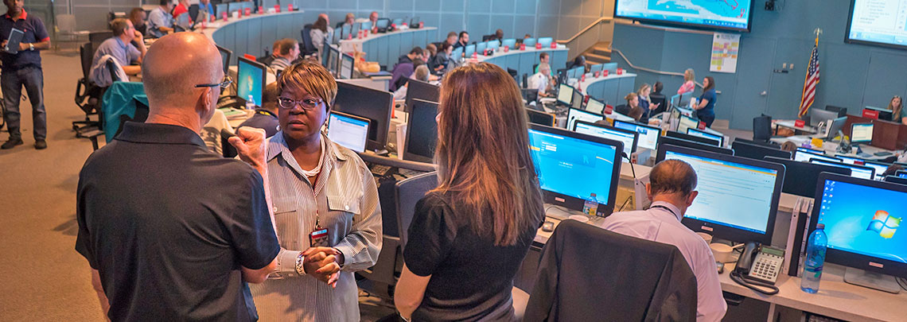
ΠΟΡΟΙ
Πρόσθετα εφόδια που πρέπει να έχει ο Διαχειριστής Κρίσεων στην διάθεσή του για να είναι αποτελεσματικός στο έργο του την ώρα της κρίσης, είναι οι διαθέσιμοι πόροι της δομής στην οποία εργάζεται. Οι πόροι πρέπει να προϋπάρχουν στον οργανισμό, στην εταιρεία, στην ομάδα, στην κυβέρνηση, κ.α. και όχι να αναζητούνται την ώρα της κρίσης. Γιατί τότε δεν εξασφαλίζονται εύκολα και φθηνά. Η εξεύρεση και επιλογή των πόρων είναι καθήκοντα του Διαχειριστή Κρίσεων αμέσως με την ανάληψη των καθηκόντων του.

ΟΙΚΟΝΟΜΙΚΟΙ ΠΟΡΟΙ

- Απαραίτητοι για την εξασφάλιση των μέτρων πρόληψης και προστασίας, για την κατάρτιση σχεδίων δράσης εκτάκτου ανάγκης, για την κινητοποίηση δυνάμεων και μέσων σε περίπτωση κρίσης, για την αντιμετώπιση της κρίσης, την αποκατάσταση και επιχειρησιακή συνέχεια, την χρηματοδότηση της έρευνας και της αξιοποίησης των αποτελεσμάτων ώστε να μην επαναληφθεί η κρίση, της ανάπτυξης της ομάδας διαχείρισης κρίσεων και των μέσων και εξοπλισμών που χρησιμοποιεί. Οι οικονομικοί πόροι μπορεί να προέρχονται από μέρος του μετοχικού κεφαλαίου, μέρος των επιχειρηματικών κερδών, δανεισμό, μέρος των φορολογικών εσόδων, συγχρηματοδοτήσεις, συνδρομές, δωρεές, κ.α.

ΦΥΣΙΚΟΙ ΠΟΡΟΙ

- Απαραίτητοι για την ανάπτυξη της ομάδας διαχείρισης κρίσεων, για την βελτίωση της παραγωγικότητάς της, για την εξασφάλιση της αποδοτικότητας, για την έγκαιρη επέμβαση και δράση. Οι φυσικοί πόροι πρέπει να είναι επαρκείς και αξιόπιστοι. Πρόκειται για κεντρικά γραφεία, εγκαταστάσεις λειτουργίας, εκπαίδευσης, αίθουσα συνεδριάσεων, επιχειρησιακό κέντρο, μηχανολογικό εξοπλισμό, μέσα επείγουσας μεταφοράς, κινητό επιχειρησιακό κέντρο, αποθέματα πρώτων υλών, κ.α.

ΑΝΘΡΩΠΙΝΟΙ ΠΟΡΟΙ

- Απαραίτητοι για την λειτουργία. Χωρίς τους εργαζόμενους όλοι οι άλλοι πόροι καθίστανται ανενεργοί. Πρόκειται για τους ανθρώπους που πλαισιώνουν τον Διαχειριστή Κρίσεων και αποτελούν τον πυρήνα της διαχείρισης κρίσεων, δηλαδή την ομάδα διαχείρισης κρίσεων. Οι άνθρωποι αυτοί εργάζονται πάρα πολύ όταν δεν υπάρχει κρίση και λιγότερο όταν ξεσπάσει η κρίση. Εάν συμβεί το αντίθετο, τότε η ομάδα διαχείρισης κρίσεων είναι αναποτελεσματική. Η πρόσληψη των μελών της ομάδας διαχείρισης κρίσεων, η στελέχωση της κατάλληλης θέσης με τον κατάλληλο άνθρωπο, η παρακίνηση για απόδοση, η αξιολόγηση, η επιβράβευση ή η απόδοση ευθυνών, αποτελούν καθήκοντα και ευθύνες αποκλειστικά του Διαχειριστή Κρίσεων
ΤΕΧΝΟΛΟΓΙΚΟΙ ΠΟΡΟΙ

- Απαραίτητοι για την διευκόλυνση της λειτουργίας της ομάδας διαχείρισης κρίσεων, της απρόσκοπτης συνέχειας, της απόδοσης, της ανάπτυξης, της παραγωγής αποτελεσματικού έργου. Πρόκειται για την τεχνολογία του σήμερα και όχι του χθες. Η διαχείριση κρίσεων απαιτεί από την φύση της τεχνολογία αιχμής. Αλλά η χρήση υψηλής τεχνολογίας απαιτεί και αυξημένο επίπεδο ικανοτήτων των μελών της ομάδας διαχείρισης κρίσεων, ώστε η τεχνολογία και οι άνθρωποι να υπηρετούν και να ωφελούν την κοινωνία, την επιχείρηση, τον οργανισμό, την κυβέρνηση, την μάχη.

ΑΥΛΟΙ ΠΟΡΟΙ

- Απαραίτητοι για την λειτουργία της ομάδας διαχείρισης κρίσεων, την ανάπτυξή της, την αποτελεσματικότητα του έργου της. Πρόκειται για το μοντέλο διοίκησης, την συσσωρευμένη εμπειρία και γνώση, τις ιδέες, τις ειδικές δεξιότητες του προσωπικού, την καινοτομική ικανότητα, την εταιρική κουλτούρα, την φήμη, το κύρος, την αξιοπιστία, τις επικοινωνίες, τα πρωτόκολλα συνεργασίας.

Αλλά ο Διαχειριστής Κρίσεων δεν είναι απρόσβλητος από την πίεση, το άγχος, τον φόβο, την ανασφάλεια, τον πανικό. Πρωτίστως έχει ελάχιστο χρόνο στην διάθεσή του για την λήψη αποφάσεων, λαμβάνει αποφάσεις «πεδίου» που αφορούν στην εξέλιξη της κρίσης, η πληροφόρηση που αξιολογεί για να ενεργήσει πολλές φορές είναι ελλιπής ή ακατάλληλη, οι διορθωτικές αποφάσεις που παίρνει είναι αποφάσεις των μερικών δευτερολέπτων, η πολιορκία που δέχεται από τα μέσα μαζικής ενημέρωσης είναι στρεσογόνα, η υποστήριξη που έχει από τους συνεργάτες του μπορεί να είναι προβληματική, οι προϊστάμενοί του συνήθως απαιτούν, οι υφιστάμενοί του συνήθως αδυνατούν και τα ψυχοδυναμικά χαρακτηριστικά της προσωπικότητάς του (αντοχή, θέληση, προσαρμοστικότητα, κλπ) μειώνονται.

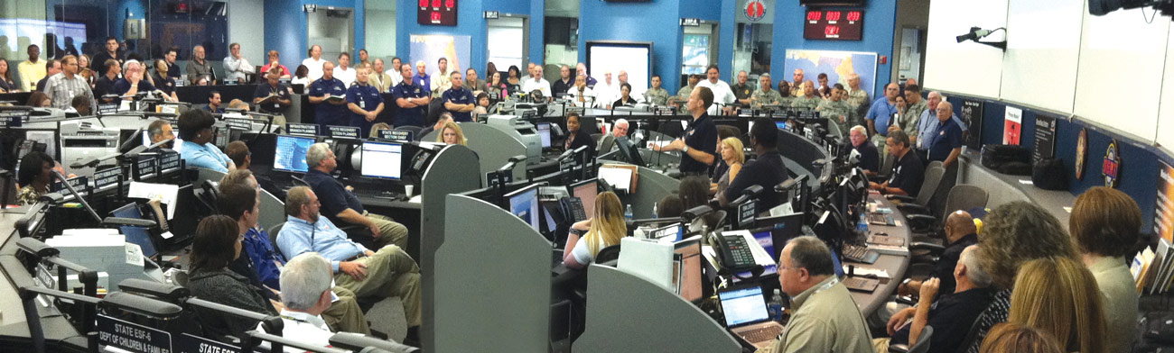

Επίπεδα Προστασίας του ΔΙΑΧΕΙΡΙΣΤΗ ΚΡΙΣΕΩΝ
Εδώ τίθεται ένα σοβαρό και κρίσιμο ερώτημα. ΠΟΙΟΣ και ΠΩΣ μπορεί να προστατεύσει τον Διαχειριστή Κρίσεων κατά την διάρκεια της διαχείρισης μιας κρίσης σε εξέλιξη, ώστε να μην καταρρεύσει υπό το βάρος της πίεσης, των συνθηκών και των ευθυνών ή να μην καταστεί αναποτελεσματικός και αναγκαστεί η ανώτερη διοίκηση να τον απομακρύνει από την θέση του;
Υπάρχουν τρία (3) επίπεδα προστασίας την ώρα του καθήκοντος
ΠΡΩΤΟ ΕΠΙΠΕΔΟ προστασίας
- Στο πρώτο επίπεδο, βρίσκεται ο ίδιος ο Διαχειριστής Κρίσεων, όπου μέσω της εκπαίδευσής του, της εμπειρίας του, της καλλιέργειας των ικανοτήτων του, της προσωπικότητάς του, της οικογενειακής γαλήνης, της ασφάλειας και αποδοχής του φιλικού και κοινωνικού του περιβάλλοντος, έχει χτίσει μια σταθερή και ανθεκτική προσωπικότητα, με αυτοπεποίθηση και δυναμισμό, ικανή να ανταπεξέρχεται σε στρεσογόνα γεγονότα και περιβάλλοντα, όπως είναι αυτό της διαχείρισης κρίσεων.

ΔΕΥΤΕΡΟ ΕΠΙΠΕΔΟ προστασίας
- Στο δεύτερο επίπεδο, βρίσκεται η Ομάδα Διαχείρισης Κρίσεων, δηλαδή οι άνθρωποι – συνεργάτες που τον πλαισιώνουν καθ’ όλη την διάρκεια της επαγγελματικής του καριέρας ως Διαχειριστή Κρίσεων, τόσο σε περιόδους ηρεμίας όσο και σε περιόδους κρίσεων. Οι άνθρωποι αυτοί, ως μέλη της Ομάδας Διαχείρισης Κρίσεων, έχουν καθήκον να προστατεύουν τον Διαχειριστή Κρίσεων την ώρα της κρίσης σε εξέλιξη, μέσω της εξασφάλισης (όσο το δυνατόν) ήρεμου περιβάλλοντος εργασίας και συνεργασίας, μεγιστοποιώντας στο έπακρο τις ικανότητές τους, την εργασία και αποδοτικότητά τους, τις δεξιότητες και δράσεις τους, την θετικότητά τους και το κλίμα ασφάλειας. Οι άνθρωποι αυτοί αποτελούν τον πυρήνα της διαχείρισης κρίσεων.
ΤΡΙΤΟ ΕΠΙΠΕΔΟ προστασίας
- Στο τρίτο επίπεδο, βρίσκεται η Ανώτερη Διοίκηση. Αυτή, μπορεί να είναι οι μέτοχοι, το διοικητικό συμβούλιο, ο διευθύνοντας σύμβουλος, ο υπουργός, ο αρχηγός της υπηρεσίας εκτάκτου ανάγκης, ο αρχηγός του στρατού, ο πρωθυπουργός, κ.α. Η Ανώτερη Διοίκηση, πρέπει να προστατεύει τον Διαχειριστή Κρίσεων την ώρα της διαχείρισης κρίσεων. Η Ανώτερη Διοίκηση πρέπει να διαθέτει ελεγκτικό μηχανισμό έργου και μηχανισμό αξιολόγησης της απόδοσης του Διαχειριστή Κρίσεων, όταν αυτός εργάζεται για την αποτροπή των κρίσεων και όχι όταν εργάζεται για την αντιμετώπιση των κρίσεων. Έτσι η Ανώτερη Διοίκηση εάν κρίνει ως ακατάλληλο τον Διαχειριστή Κρίσεων θα τον αντικαταστήσει πριν αναλάβει ανεπιτυχώς να διαχειριστεί περιουσίες και ανθρώπινες ζωές. Επιπλέον η Ανώτερη Διοίκηση και ο Διαχειριστής Κρίσεων πρέπει να έχουν προετοιμάσει επιπλέον ικανό στέλεχος, ώστε σε περίπτωση κόπωσης ή συνθηκών (π.χ. υγείας, τραυματισμού, ψυχικής κατάρρευσης, κ.α.) που δεν επιτρέπουν την απρόσκοπτη λειτουργία του Διαχειριστή Κρίσεων, αυτός να αντικαθίσταται με αυτόματη διαδικασία, δίχως να διαταράσσεται η επιχειρησιακή συνέχεια.
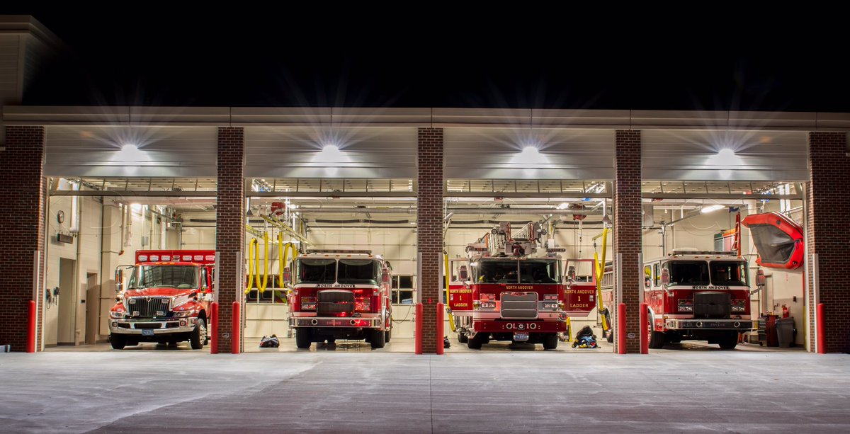
Βρισκόμαστε λίγο πριν την επόμενη κρίση. Ας προετοιμαστούμε κατάλληλα, προετοιμάζοντας κατάλληλα και τους ανθρώπους που θα την διαχειριστούν.

ΑΝΑΣΤΑΣΙΟΣ Γ. ΓΕΡΑΣΙΜΑΤΟΣ
Emergency, Crisis and Disaster Manager
Member of International Crisis Management Association
Member of International Association of Professionals in Humanitarian Assistance and Protection

Δημιουργήθηκε στις 5 Δεκεμβρίου 2018 στην Πάτρα
Πρώτη δημοσίευση στις 8 Δεκεμβρίου 2018 στο www.fire.gr

Πηγές Φωτογραφιών
https://simplybetterliving.sharpusa.com/wp-content/uploads/2018/03/AAIAAQDGAAAAAQAAAAAAAAzWAAAAJGIwOTRkNjhkLTIzNGQtNDNmMS1iMzhmLWNmZWJlMGQxYWQ0OA.jpg (σελίδα 56)
http://www.smdi.com/sites/default/files/WhoWeAre_Header.jpg (σελίδα 60)
http://discover.pbcgov.org/publicsafety/dem/HomepageSlider/hm-002.jpg (σελίδα 61)
https://www.volunteerflorida.org/wp-content/uploads/2015/10/EOC-Exercise-full-room-2012A.jpg (σελίδα 65)
https://pbs.twimg.com/media/CwtUukLUsAA-cR_.jpg (σελίδα 67)
https://n-allo.be/wp-content/uploads/2016/05/Crisis-Management-S-1.jpg (σελίδα 68)

ΠΑΡΑΡΤΗΜΑ
ΤΟ ΠΕΡΙΒΑΛΛΟΝ
ΤΗΣ ΔΙΑΧΕΙΡΙΣΗΣ ΚΡΙΣΕΩΝ

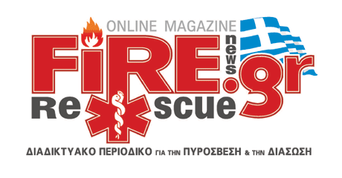

Έργα του ιδίου Συγγραφέα

Αναρτημένα για ελεύθερη και δωρεάν πρόσβαση και ανάγνωση από κάθε ενδιαφερόμενο επαγγελματία, εθελοντή ή πολίτη, στο διαδικτυακό περιοδικό για την Πυρόσβεση & την Διάσωση «fire rescue news .gr», επτά εξειδικευμένα βιβλία με τίτλο :

- «ΚΑΤΑΥΛΙΣΜΟΙ ΠΡΟΣΦΥΓΩΝ – Βασικές Αρχές Δημιουργίας, Οργάνωσης, Λειτουργίας», ISBN 978-960-93-8345-5.

- «ΚΑΤΑΥΛΙΣΜΟΙ ΠΡΟΣΦΥΓΩΝ – Βασικές Αρχές Διαχείρισης Καταυλισμών Προσφύγων και Μη Κυβερνητικές Οργανώσεις», ISBN 978-960-93-8349-3.

- «ΚΑΤΑΥΛΙΣΜΟΙ ΠΡΟΣΦΥΓΩΝ – Βασικές Αρχές Διάσωσης Προσφύγων στην Θάλασσα και Υγειονομικής Περίθαλψης στους Καταυλισμούς», ISBN 978-960-93-8360-8.

- «ΔΙΕΘΝΕΣ ΠΡΟΓΡΑΜΜΑ ΤΑΥΤΟΤΗΤΟΣ του ΔΙΕΘΝΟΥΣ ΕΡΥΘΡΟΣΤΑΥΡΙΚΟΥ ΚΙΝΗΜΑΤΟΣ», ISBN 978-618-83250-0-5.

- «ΚΑΘΑΡΕΣ ΑΚΤΕΣ ● ΚΑΘΑΡΗ ΘΑΛΑΣΣΑ – Εγχειρίδιο Ενεργειών για την οργάνωση καθαριότητας ακτών και θαλασσών», ISBN 978-618-83250-1-2.

- «ΕΠΟΠΤΕΙΑ και ΑΣΦΑΛΕΙΑ ΛΟΥΟΜΕΝΩΝ και ΧΩΡΟΥ ΕΥΘΥΝΗΣ από τον ΕΠΟΠΤΗ ΑΣΦΑΛΕΙΑΣ ΚΟΛΥΜΒΗΤΙΚΩΝ ΔΕΞΑΜΕΝΩΝ», ISBN 978-618-83250-2-9.

- «ΚΩΔΙΚΑΣ ΔΕΟΝΤΟΛΟΓΙΑΣ ΕΘΕΛΟΝΤΩΝ ΑΝΘΡΩΠΙΣΤΙΚΟΥ ΧΑΡΑΚΤΗΡΑ – Αναλύοντας και Κατανοώντας τον Κώδικα Δεοντολογίας του Εθελοντή Σαμαρείτη του Ελληνικού Ερυθρού Σταυρού», ISBN 978-618-83250-3-6.

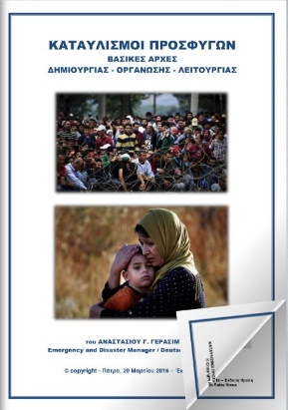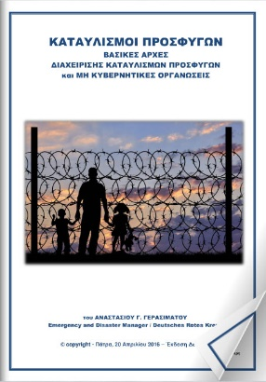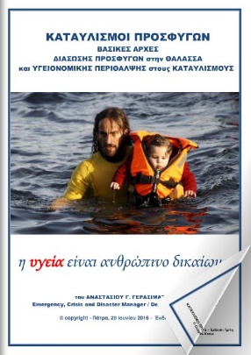

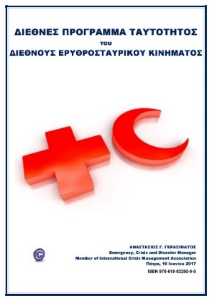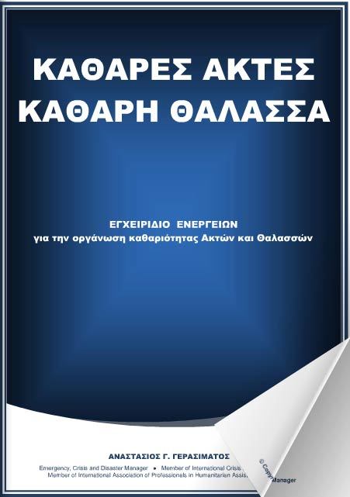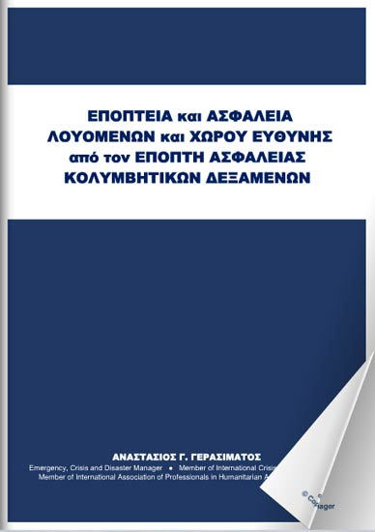

Έκφραση Ευχαριστιών

Τις πιο θερμές ευχαριστίες μου εκφράζω δημόσια στους ανθρώπους που βρίσκονται πίσω από τους διαδικτυακούς οργανισμούς που αναφέρονται κατωτέρω, για την ανεκτίμητη υποστήριξη και βοήθεια που έχουν προσφέρει στο παρόν πόνημα και σε όσα έχουν προηγηθεί, εξειδικευμένα τεχνικά κι επιστημονικά βιβλία και άρθρα μου, τα οποία αναρτούν και προβάλουν ελεύθερα και δωρεάν στο διαδίκτυο, μέσω των υψηλού επιπέδου επαγγελματικών διαδικτυακών υπηρεσιών τους, εκπληρώνοντας τον ανθρωπιστικό σκοπό της δημιουργίας τους και της διάχυσης της παγκόσμιας γνώσης, ώστε να καταστεί προσιτή σε κάθε γωνιά και σε κάθε πολίτη αυτού του κόσμου.

ΑΝΑΣΤΑΣΙΟΣ Γ. ΓΕΡΑΣΙΜΑΤΟΣ

στον διαδικτυακό ιστότοπο : www.fire.gr
στον διαδικτυακό ιστότοπο : www.issuu.com
στον διαδικτυακό ιστότοπο : www.semifind.gr
στον διαδικτυακό ιστότοπο : www.openbook.gr
στον διαδικτυακό ιστότοπο : www.academia.edu

Βιβλιογραφία – Διαδικτυακές Πηγές – Φωτογραφίες

Α. Βιβλιογραφία
- ΛΗΨΗ ΑΠΟΦΑΣΕΩΝ - ΚΡΙΣΗ - ΔΙΑΠΡΑΓΜΑΤΕΥΣΗ, Ηλίας Κουσκουβέλης, Εκδόσεις ΠΑΠΑΖΗΣΗ Α.Ε.Β.Ε., 1997
- ΔΙΑΧΕΙΡΙΣΗ ΚΡΙΣΕΩΝ, αποκτήστε τις δεξιότητες για να αποτρέπετε τις καταστροφές, HARVARD BUSINESS ESSENTIALS, Εκδόσεις ΜΟΝΤΕΡΝΟΙ ΚΑΙΡΟΙ Α.Ε.Ε. – Κώστας Γιαννίκος, 2008
- ΚΡΙΣΗ ΕΠΟΧΗΣ ή ΕΠΟΧΗ ΤΗΣ ΚΡΙΣΗΣ; Alain Badiou, Jacques Genereux, Amin Maalouf, Εκδόσεις ΑΛΕΞΑΝΔΡΕΙΑ, 2016
- ΘΕΩΡΙΑ ΑΠΟΦΑΣΗΣ ΣΤΟΝ ΘΟΥΚΙΔΙΔΗ, Ηλίας Κουσκουβέλης, Εκδόσεις ΠΑΝΕΠΙΣΤΗΜΙΟΥ ΜΑΚΕΔΟΝΙΑΣ, 2015
- ΗΓΕΣΙΑ, η τέχνη της αλλαγής, Αντώνης Παναγιωτόπουλος, Εκδόσεις ΚΑΡΜΑΝΩΡ, 2000
- ΔΙΟΙΚΗΤΙΚΗ ΚΡΙΣΕΩΝ - crisis management, Μανώλης Σφακιανάκης, Εκδόσεις ΕΛΛΗΝ, 2006
- ΤΟ ΒΙΒΛΙΟ ΤΟΥ ΚΙΝΔΥΝΟΥ, Dan Borge, Εκδόσεις ΠΑΠΑΖΗΣΗ Α.Ε.Β.Ε., 2008
- ΕΦΑΡΜΟΣΜΕΝΗ ΨΥΧΟΛΟΓΙΑ, Δρ. Γιώργος Πιπερόπουλος, Εκδόσεις ΕΛΛΗΝΙΚΑ ΓΡΑΜΜΑΤΑ, 1995
- ΨΥΧΟΛΟΓΙΑ ΜΕ ΨΥΧΗ, Ιωάννου Λ. Κιτσάρα, Εκδοτική ΕΣΤΙΑ, 1983
- THE SUCCESS MANAGER – Οδηγός προς Ανερχόμενους, Maurice Joly, Εκδόσεις ΠΕΡΙΠΛΟΥΣ – Διονύσιος Βίτσος, 2001
- ΑΝΘΡΩΠΙΝΟ ΔΥΝΑΜΙΚΟ – ΑΞΙΟΛΟΓΗΣΗ ΚΑΙ ΚΑΘΟΔΗΓΗΣΗ, ο μέντορας και οδηγός σας για επιτυχή πορεία στον επιχειρηματικό χώρο, HARVARD BUSINESS ESSENTIALS, Εκδόσεις ΜΟΝΤΕΡΝΟΙ ΚΑΙΡΟΙ Α.Ε.Ε. – Κώστας Γιαννίκος, 2009
- ΜΑΝΑΤΖΜΕΝΤ – κλασική θεωρία μάνατζμεντ, δομές οργανισμών, μάνατζμεντ προσωπικού, δυναμική ομάδων εργασίας, κ.α., Patrick Montanna, Bruce Charnov, Εκδόσεις ΚΛΕΙΔΑΡΙΘΜΟΣ, 2002
- ΨΥΧΟΛΟΓΙΑ ΤΩΝ ΟΧΛΩΝ, Gustave Le Bon, Εκδόσεις Ν. ΔΑΜΙΑΝΟΣ, 1985
- ΕΚΠΑΙΔΕΥΣΗ ΕΝΗΛΙΚΩΝ ΣΤΗΝ ΕΘΕΛΟΝΤΙΚΗ ΔΡΑΣΗ ΓΙΑ ΤΗΝ ΔΙΑΧΕΙΡΙΣΗ ΚΙΝΔΥΝΩΝ, Στέλιος Βερνίκος, Εκδόσεις ΤΥΠΩΘΗΤΩ, 2004
- Η ΑΛΓΟΡΙΘΜΙΚΗ ΤΕΧΝΗ ΤΩΝ ΑΠΟΦΑΣΕΩΝ, Brian Christian & Tom Griffiths, Εκδόσεις ΠΑΝΕΠΙΣΤΗΜΙΑΚΕΣ ΕΚΔΟΣΕΙΣ ΚΡΗΤΗΣ, 2018

Β. Διαδικτυακές Πηγές
https://www.apopseis.com/arches-diachirisis-tis-epomenis-krisis/
https://alderkoten.com/a-good-leader-in-times-of-economic-crisis/
https://simplybetterliving.sharpusa.com/media/executive-thoughts/no-guts-no-heart-no-leadership/
http://www.kouskouvelis.gr/site/files/i_ennoia_tis_statherotitas_sti_theoria_tis_diethnous_politikis.pdf
https://www.youtube.com/watch?v=1DKjEFHQ9LU
https://www.inc.com/bruce-condit/7-critical-steps-to-crisis-management.html
https://www.reputationmanagement.com/services/crisis-management/
https://www.youtube.com/watch?v=1DKjEFHQ9LU&t=466s
http://www.csa-crisis.com/?p=4706
http://www.rsto.org/blog/14-tips-for-safety-at-work.html
https://crisisconsultant.com/corporate-crises-on-the-rise-again-in-2017/
https://www.umassd.edu/fycm/decisionmaking/process/
https://www.taxydromos.gr/M.Chatzistamatiou/146251-mariza-st-xatzhstamatioy-kallierghste-thn-prosarmostikothta-sas.html
https://www.youtube.com/watch?v=WcvPNcuQOH0&t=368s
https://crisisconsultant.com/dont-crisis-communication-plan-prevention-isnt-sexy/
https://www.medlook.net/1831.html
http://foreignaffairs.gr/articles/68646/ilias-i-koyskoybelis/krisi-kai-eksoteriki-politiki?page=show
https://psychologicalwellness.blog/2017/02/28
http://www.rsto.org/blog/10-healthy-tips.html
https://www.youtube.com/watch?v=5AEcezeA-UU&t=605s
https://crisisconsultant.com/crisis-specific-communication-strategy/
https://www.irmi.com/articles/expert-commentary/construction-crises-danger-or-opportunity
https://www.bernsteincrisismanagement.com/the-10-steps-of-crisis-communications/
https://instituteforpr.org/crisis-management-and-communications/
https://www.reputationmanagement.com/services/crisis-management/
https://virtualspeech.com/blog/crisis-communications-and-management-guide
https://hbswk.hbs.edu/item/your-crisis-response-plan-the-ten-effective-elements
https://www.forbes.com/sites/forbesagencycouncil/2017/06/20/13-golden-rules-of-pr-crisis-management/#c5035461bcf3
http://foreignaffairs.gr/articles/69301/ilias-i-koyskoybelis/poies-dieksodoys-exei-pleon-i-kypros
https://instituteforpr.org/crisis-management-and-communications/

Γ. Φωτογραφίες
https://3.bp.blogspot.com/-JInfPptX5mQ/Vs6zhy1PsdI/AAAAAAAAdGI/FKk0Z_3ZgJQ/s1600/xu6YUbR8dPH692s7MChus.jpg.pagespeed.ic.q7LXFCdDtW.jpg
http://www.digitaljournal.com/img/8/8/8/3/5/1/i/9/0/8/o/Bega1.jpg
http://pix.avaxnews.com/avaxnews/3b/bc/0002bc3b_medium.jpeg
https://www.rand.org/blog/2017/09/anticipating-harveys-toll-on-health-and-health-care.html
https://www.iastoppers.com/forecast-imd-disaster-management-special-coverage-el-nino-la-nina/
https://upload.wikimedia.org/wikipedia/commons/thumb/f/f0/NYFD_Deputy_Chief_Joseph_Curry_at_the_WTC_on_2001-09-14.jpg/220px-NYFD_Deputy_Chief_Joseph_Curry_at_the_WTC_on_2001-09-14.jpg

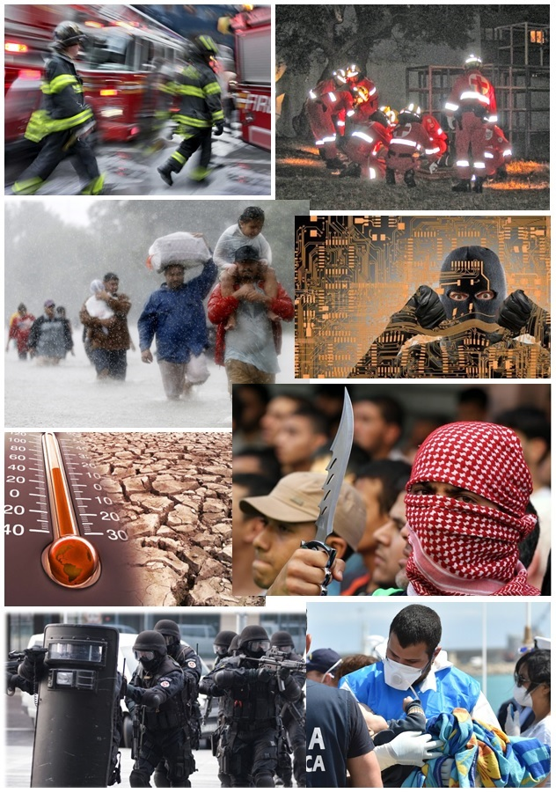

Επιτρέπεται η αναδημοσίευση, αναπαραγωγή και διανομή του περιεχομένου του παρόντος έργου, ολικού ή μερικού, με την προϋπόθεση ότι θα αναφέρεται υποχρεωτικά ότι το περιεχόμενο προέρχεται από το βιβλίο "Διαχείριση ΔΙΑΧΕΙΡΙΣΤΩΝ ΚΡΙΣΕΩΝ σε κρίση / ΑΝΑΣΤΑΣΙΟΣ Γ. ΓΕΡΑΣΙΜΑΤΟΣ / Ελλάδα - Πάτρα, 20.12.18", ότι οι ενέργειες αυτές δεν θα αποσκοπούν σε εμπορική και οικονομική εκμετάλλευση και ότι θα αναδιατεθεί το έργο με τους ίδιους ακριβώς όρους της δημιουργίας του.
Το παρόν έργο προστατεύεται από τον νόμο 2121/1993 περί προστασίας πνευματικής ιδιοκτησίας, συγγενικά δικαιώματα, κ.α. επικαιροποιημένο έως σήμερα και από τους κανόνες διεθνούς δικαίου σχετικών γενικών και ειδικών διατάξεων περί πνευματικής ιδιοκτησίας, που ισχύουν στην Ελλάδα.

Το παρόν έργο διατίθεται από τον δημιουργό του εντελώς δωρεάν και ελεύθερο από οποιαδήποτε άλλη δέσμευση πλην της κατοχύρωσης των πνευματικών του δικαιωμάτων και χωρίς οποιασδήποτε μορφής κέρδος, με αποκλειστικό σκοπό την ελάχιστη συμβολή του δημιουργού του στην υψηλού επιπέδου εκπαίδευση κάθε εντεταλμένου λειτουργού και κάθε ενδιαφερόμενου πολίτη στην διαχείριση των κρίσεων, ώστε να υπάρξει καλύτερη προετοιμασία στις τοπικές κοινωνίες έναντι πιθανών καταστάσεων εκτάκτου ανάγκης, να αυξηθεί το αίσθημα ασφάλειας των πολιτών και να μειωθούν οι απώλειες σε ανθρώπινες ζωές, πόρους και περιουσίες.

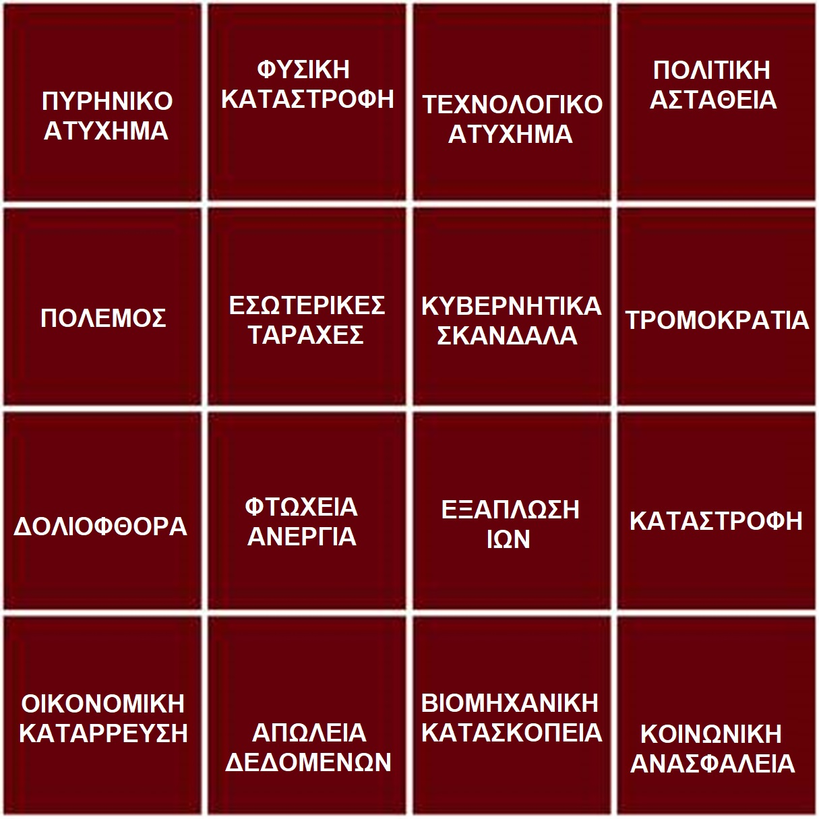

IS ISBN 978-618-83250-4-3

